
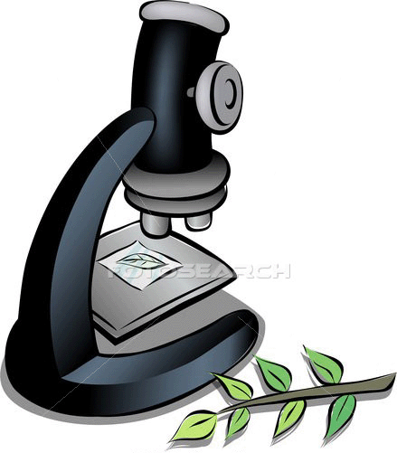
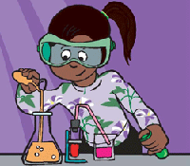
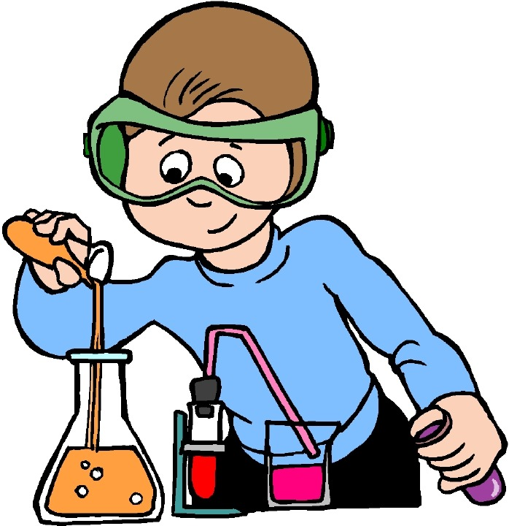
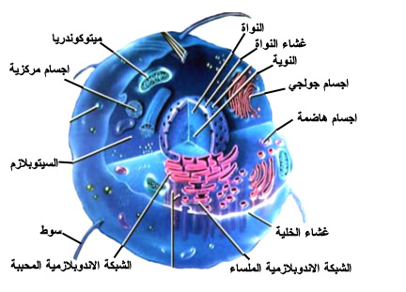
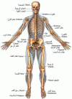
إدارة التربية والتعليم بمحافظة ................
مدرسة : ....................................

المملكة العربية الإسلامية
الفصل الدراسي الأول لعام 1436-1437هـ

دفتر تحضير العلوم الصف الثاني المتوسط
اسم المعلم : ......................................

المملكة العربية السعودية الإدارة العامة للتربية والتعليم
وزارة التربية والتعليم

جدول حصص المواد الدراسية الأسبوعي
المادة :- الصف :- الفصل الدراسي الأول للعام الدراسي 1436 – 1437هـ
الأيام | الحصص | الأولى | الثانية | الثالثة | الرابعة | الخامسة | السادسة | السابعة | الثامنة
السبت | المادة
السبت | الصف
الأحد | المادة
الأحد | الصف
الاثنين | المادة
الاثنين | الصف
الثلاثاء | الصف
الثلاثاء | المادة
الأربعاء | المادة
الأربعاء | الصف

أهداف التعليم في المرحلة المتوسطة :

المرحلة المتوسطة وهي مرحلة عامة تشمل أبناء الأمة جميعاً ، وتزودهم بالأساسيات من العقيدة الصحيحة والاتجاهات السليمة ، والخبرات والمعلومات والمهارات . وتشمل ما يلي :

1. تمكين العقيدة الإسلامية في نفس الطالب وجعلها ضابطة لسلوكه وتصرفاته.
2. تزويدهة بالخبرات والمعارف الملائمة لسنه حتى تلم بالأصول والمبادئ الأساسية للثقافة والعلم.
3. تشويقه إلى البحث عن المعرفة وتعويده على التتبع العلمي .
4. تنمية القدرات العقلية والمهارات لدى الطالب .
5. تربيته على الحياة الاجتماعية السوية وتحمل المسؤولية .
6. تدريبه على خدمة مجتمعها , وتنمية الإخلاص لولاة الأمر .
7. حفز همته لاستعادة أمجاد أمته الإسلامية .
8. تعويده الانتفاع بوقته في القراءة المفيدة وتقوية وعيه ليتعرف كيف يواجه الإشاعات المضللة

الأهداف العامة لمادة العلـوم

oأن يتجه تدريس العلوم بجيلنا الناشيء اتجاهاً سليمًا قائماً على الإيمان بالله . وان تستمر تطبيقاته وفق أحكاماً الدين الذي هو حقيقة الجوهرية لانقياد التام لله .

oتنمية العقيدة في نفس الطالب وترسيخ الإيمان في قلبه عن طريق توجيهه لمشاهد ما في هذا الكون الفسيح من عظيم الخلاق وعجيب الصنع وملاحظة الدقة الرائعة في الأشياء .

oتدريب الطالب على الاستقراء والاستنتاج والبحث بمنطق سليم واستدلال قديم والقيام بالتجارب العلمية ودراسة العلوم النظرية والتطبيقية مسترشدة بأوامر الله وتعاليمه .

oتدريب الطالب على منا قشة الأمور والبحث عن الأسباب وتمحيص ما يسمعه وما يراه وما يفكر فيه ليصل إلى الحق الخالص من شوائب أخطار النقصان .

oتعويد الطالب علي التجرد العلمي الذي يدعوا إليه الإسلام بعيداً عن الهوى والتحيز ليحفظ للعلماء حسنهم وعلاقة فضلهما .

oالاستفادة من تدريس العلوم ومنهجها في البحث عن ألوان من التربية الخلقية التي يحرص عليها الإسلام .

o الحرص في كل مناسبة على كشف فضل الإسلام ولنأخذ على سبيل المثال عادة التدخين والمخدرات والخمر والمفاسد والأضرار التي تقع بسببها :-

▪ أضرار في البنية والأنسجة .

▪ أضرار في العقل والنفس والخلق .

▪ أضرار في الأسرة .

▪ أضرار في المجتمع .

oترغيب الطالب في البحث عن منجزات أجداده وفضائل آبائه .

oإعادة الثقة إلى نفوس المسلمين وإشاعة الأمل بين صفوف شبابهم بأن العلم ليس وقفاً على غيرهم وأن لديهم في الإمكانات العقلية والنبوغ الفكري ما لدى غيرهم

الموضوع : أسلوب العلم
الصف: الثاني المتوسط
درس رقم / 1

التاريخ:
اليوم/

الوسيلة : أقلام + سبورة + صور +عرض بور بوينت عن موضوع الدرس

الحصة:
الفصل:

الأهداف التعليمية | التهيئة | استقصاء والاستكشاف | الشرح والتفسير | إثراء وتوسع
  التاريخ
  الصف
  الحصة
ـ أن يوضح الطالب المقصود بالعلم .  ـ أن يعرف الطالب العلم .  ـ أن يوضح الطالب المقصود بعلم الاثار | ـ وضح المقصود بالعلم .  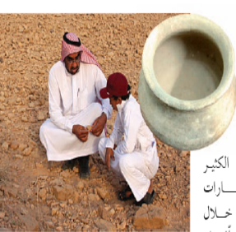  ـ عرف العلم .  ـ وضح المقصود بعلم الاثار | ـ ما الفرعان الأساسيان فى علم الأثار ؟  ـ بين فوائد العلم بالنسبة للإنسان .  أو بذور من الحبوب المتفحمة |   الكنز المدفون  صاحب المعلم الطلاب فى رحلة لمشاهدة عملية تنقيب عن الأثار فى مكان صحراوى خارج المدينة وقد شاهدوا عملية استخراج قطع فخار لوعاء قديم محطم .  وبعد أن شاهد الطلاب الحفريات جرى نقاش بينهم وبين الأثريين الذين توقع أحدهم العثور على المزيد من قطع الفخار المطمورة فى هذا المكان ورجحت أخرى أن ما عثروا عليه ليس مجرد قطع من إناء فخارى عادى مطمور تحت الأرض منذ عهد قريب بل هو من بقايا قطع فنية أثرية قديمة جدا . .  وعند عودة الطلاب الى المدرسة جرى نقاش وحوار بينهم خلصوا منه الى أن العلم هو وسيلتهم لفهم كل ذلك .  العلم :اسلوب دقيق لفهم العالم من حولنا .  علم الأثار  ولمعرفة المزيد عن هذه القطع الفخارية وعما إذا كانت قد طمرت من سنوات قليلة أم أنها اثر قديم له أهمية تاريخية او ثقافية تستحق الاهتمام دعت المدرسة أحد علماء الأثار المعرفوين لكى يلتقى بالطلاب ويجيبهم عن التساؤلات التالية :  ما نوع الفخار ؟ ومتى وجدت ؟ وكيف استعملت ؟ | العِلْـمُ، هو كل نوع من المعارف أو التطبيقات. وهو مجموع مسائل وأصول كليّة تدور حول موضوع أو ظاهرة محددة وتعالج بمنهج معين وينتهي إلى النظريات والقوانين^{[1]}. ويعرف أيضا بأنه "الإعتقاد الجازم المطابق للواقع وحصول صورة الشيء في العقل". وعندما نقول أن "العلم هو مبدأ المعرفة، وعكسه الجَهـْلُ" أو "إدراك الشيءِ على ما هو عليه إدراكًا جازمًا" ^{[3]} يشمل هذا المصطلح، في استعماله العام أو التاريخي، مجالات متنوعة للمعرفة .  http://ar.wikipedia.org/wiki
مدرس المادة / المشرف التربوي / مدير المدرسة /

الموضوع : تابع أسلوب العلم
الصف: الثاني المتوسط
درس رقم / 1

التاريخ:
اليوم/

الوسيلة : أقلام + سبورة + صور +عرض بور بوينت عن موضوع الدرس

الحصة:
الفصل:

الأهداف التعليمية | التهيئة | استقصاء والاستكشاف | الشرح والتفسير | التقويم
  التاريخ
  الصف
  الحصة
ـ أن يقارن الطالب التقنية  ـ أن يبين الطالب أهمية العمل فى فريق .  ـ أن يشرح الطالب عمليات الحفر والتنقيب .  ـ أن يفسر الطالب العمل المخبرى .  ـ أن يتكلم الطالب عن أهم المواقع الأثرية .  ـ أن يدرك الطالب أهمية العلم والعلماء . | ـ قارن التقنية .  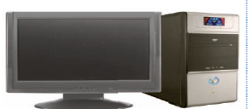  ـ بين أهمية العمل فى فريق .  ـ اشرح عمليات الحفر والتنقيب .  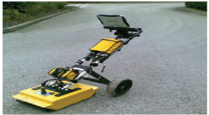  ـ فسر العمل المخبرى .  ـ تكلم عن أهم المواقع الأثرية . | علم الآثار (Archaeology) دراسة علمية لمخلّفات الحضارة الإنسانية الماضية. تدرس فيه حياة الشعوب القديمة، وذلك بدراسة مخلفاتها. وتشمل تلك المخلفات أشياء مثل: المباني والعمائر، والقطع الفنية، والأدوات والفخار والعظام. وقد تكون بعض الاكتشافات مثيرة، مثل قبر فيه حُلي ذهبية، أو بقايا معبد فخم. إلا أن اكتشاف قليل من الأدوات الحجرية أو بذور من الحبوب المتفحمة | التقنية :  كما عرف الطلاب أن للتقينة اهمية كبيرة فى دراسة الآثار . وأن جهاز الحاسوب وآلات التصوير والرادار وغيرها أدوات مهمة فى دراسة المناطق الآثرية .  العمل فى فريق : بعد كل هذه المشاهدات والمناقشات والقراءات عاد الطلاب مع معلمتهم الى مكان الحفريات بصحببة عالم الأثار .  عمليات الحفر والتقيب  بدأت عمليات الاستكشاف والبحث والتنقيب وجرت عمليات مسح باستعمال الرادار شارك الطلاب فى عمليات الحفر تحت اشراف علماء الآثار لييعرفوا جانبا من تاريخ بلادهم .  العمل المخبرى : وقد تم نقل هذه القطع بكل حرص وعناية الى المختبر حيث تم تنظيفها والشروع فى إجراء الدراسات عليها  أهم المواقع الأثرية  ويعد موقع الشويحيطية الأثرى بمنطقة الجوف من أهم واقدم المواقع لتى عثر فيها على آثار للإنسان القديم حيث أثبتت الدراسات والتنقيبات التى قامت بها إحدى فرق البحث والتنقيب فى المملكة العربية السعودية أن تلك الأثار التى عثر عليها تعود الى حوالى مليون ومئتى الف سنة .  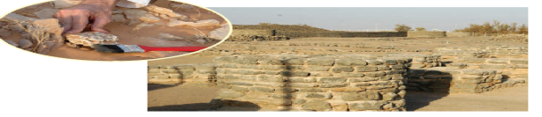 | ـ وضح المقصود بعلم الاثار .  ـ قارن التقنية .  ـ بين أهمية العمل فى فريق .  ـ اشرح عمليات الحفر والتنقيب .
مدرس المادة / المشرف التربوي / مدير المدرسة /

الموضوع : حل المشكلات بطريقة علمية
الصف: الثاني المتوسط
درس رقم / 2

التاريخ:
اليوم/

الوسيلة : أقلام + سبورة + صور +عرض بور بوينت عن موضوع الدرس

الحصة:
الفصل:

الأهداف التعليمية | التهيئة | استقصاء والاستكشاف | الشرح والتفسير | إثراء وتوسع
  التاريخ
  الصف
  الحصة
ـ أن يوضح الطالب الطرائق العلمية.  ـ أن يوضح الطالب خطوات الطرائق العلمية .  ـ أن يشرح الطالب الملاحظة .  ـ أن يبين الطالب الاستنتاج .  ـ أن يذكر الطالب ووضع الفرضيات | ـ وضح الطرائق العلمية.  ـ وضح خطوات الطرائق العلمية .  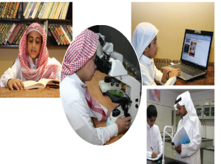  ـ اشرح الملاحظة .  ـ بين الاستنتاج .  ـ اذكر وضع الفرضيات . | ـ فرق بين العامل الثابت والمتغير فى التجربة .  تجربة  الملاحظة والاستنتاج  الخطوات  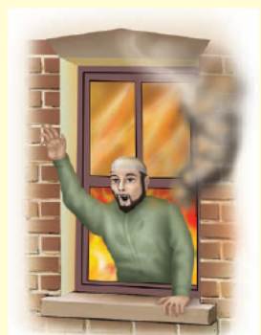  ـ تامل الشكل أعلاه وهو جزء من صورة أكبر .  2ـ سجل فى دفتر العلوم كل ما تلاحظه فى هذا الشكل . التحليل | الطرائق العلمية  الطرائق العلمية هى : الخطوات التي تتبع في حل المشكلات .  خطوات الطرائق العلمية  ويوضح الشكل الخطوات الأربعة المتبعة عادة فى الطرائق العلمية وإذا كان ترتيب هذه الخطوات قد يختلف في بعض الحالات .  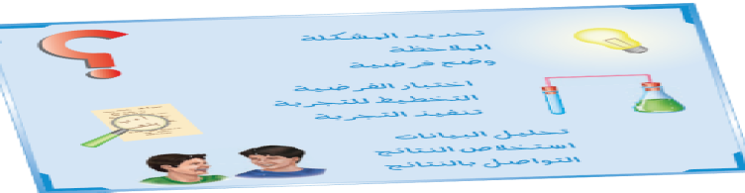  الملاحظة : تتضمن الملاحظة الحصول على المعلومات باستخدام الحواس وخصوصا حاستى السمع والبصر وتدوينها لقد لاحظت الطالب أيضا سقوط بعض أوراق النبات وكذلك تغير لون الساق وبمرور الوقت لاحظت تجمع مادة بيضاء ذات رائحة على التربة بجانب النبات وعند إدخال اصبعه فى التربة وجدها رطبة .  الاستنتاج : كثيرا ما تقود الملاحظات الى استنتاجات فمثلا قد يستنتج الطالب مما لاحقه أن المبالغة فى سقاية النبات هى السبب فى ذبوله واصفرار أوراقه  وضع الفرضيات  بعد تحديد المشكلة قد يضع العالم فرضية وقد يطرح سؤلا محددا حول هذه المشكلة الفرضية عبارة يمكن اختبارها .  تبنى الفرضية فى ضوء الملاحظات والبحوث والمعرفة حول المشكلة ويمكن وضع أكثر من فرضية للمشكلة الواحدة . | الطريقة العلمية  هي العملية التي يستخدمها العلماء بصورة جماعية خلال الزمن من أجل بناء صورة دقيقة عن العالم. لأن المعتقدات الشخصية والثقافية تؤثر في تصورنا وتفسيرنا للظواهر العلمية، فاننا نأمل عبر استخدام السبل والمعايير القياسية ان نقلل من هذا التأثر حينما نضع نظرية علمية.  http://www.ejtemay.com
مدرس المادة / المشرف التربوي / مدير المدرسة /

الموضوع : تابع حل المشكلات بطريقة علمية
الصف: الثاني المتوسط
درس رقم / 2

التاريخ:
اليوم/

الوسيلة : أقلام + سبورة + صور +عرض بور بوينت عن موضوع الدرس

الحصة:
الفصل:

الأهداف التعليمية | التهيئة | استقصاء والاستكشاف | الشرح والتفسير | التقويم
  التاريخ
  الصف
  الحصة
ـ أن يفسر الطالب كيفية التخطيط للتجربة .  ـ أن يتكلم الطالب عن تحليل البيانات  ـ أن يبين الطالب استخلاص النتائج ثم التواصل . | ـ فسر كيفية التخطيط للتجربة .  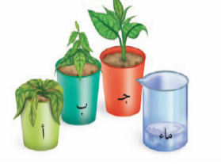  تكلم عن تحليل البيانات  ـ بين استخلاص النتائج ثم التواصل | 3ـ ما الذى يستنتجه بالنظر الى هذا الشكل ؟  4ـ قارن استنتاجاتك بالشكل الموجود فى مراجعة الفصل الى اى مدى كانت استنتاجاتك صحيحة ؟ | عند اختبار الفرضيات يراعى ما يلى :  التخطيط للتجربة : هناك عوامل يجب أن تبقى ثابتة دون تغيير خلال التجربة ومن هذه العوامل نوع النبات وحجمه والتربة والأوعية التى يزرع فيها ومقدار الغضاءة التى تتوافر منها .  إجراء التجربة : النبات (أ) تم سقيه بالماء مرة واحدة عند بدء التجربة والنبات (ب) تم سقيه بالماء يوميا أما النبات (ج) فقد سقى بالماء مرة واحدة اسبوعيا .  استمرت هذه التجربة شهرا كاملا ثم سجل فى جدول الملاحظات عدد مرات سقى كل نبات ومقدار الزيادة فى طوله وكذلك التغير فى لون أوراقه وعدد الأوراق المتساقطة منه .  بعد مضى شهر على التجربة وقد تم تثبيت كل العوامل ما عدا عدد مرات سقى النبات أوضحت التجربة تأثير عدد مرات السقى على نمو النبات .  تحليل البيانات فى أى تجربة علمية يتم جمع البيانات ثم تحليلها ويختلف نوع النباتات من تجربة لأخرى فبعض البيانات قد يكون مقادير كمية ومنها طول جسم معين ودرجة حرارة سائل وبعضها يتم التعبير عنه بمصطلحات من مثل : أسرع من ، أصغر من ، أكثر بياضا ، أشد قسوة  استخلاص النتائج ثم التواصل : بعد تنفيذ التجربة وجمع البيانات وتحليلها يتم لستخلاص النتائج ففى التجربة السابقة كان ذبول النبات عائدا الى عدم سقسة او سقيه بشكل مبالغ فيه وهكذا فإن ما استخلصه الطالب من هذه التجربة هو أن المناسب لهذا النبات لكى ينمو بشكل جيد فى ظل الظروف والمعطيات أن يسقى مرة واحدة كل اسبوع  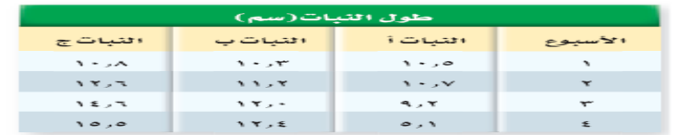 | ـ اشرح الملاحظة .  ـ بين الاستنتاج .  ـ اذكر ووضع الفرضيات .  ـ فسر كيفية التخطيط للتجربة
مدرس المادة / المشرف التربوي / مدير المدرسة /

الموضوع : المحاليل والذائبية
الصف: الثاني المتوسط
درس رقم / 3

التاريخ:
اليوم/

الوسيلة : أقلام + سبورة + صور +عرض بور بوينت عن موضوع الدرس

الحصة:
الفصل:

الأهداف التعليمية | التهيئة | استقصاء والاستكشاف | الشرح والتفسير | التقويم
  التاريخ
  الصف
  الحصة
ـ أن يتعرف الطالب على المواد .  ـ أن يميز الطالب بين المادة النقية والمخلوط  ـ ان يصف الطالب بين نوعين مختلفين من المخاليط .  ـ أن يحدد الطالب كيف تتكون المحاليل .  ـ ان يذكر الطالب انواع المحاليل . | ـ تعرف على المواد .  ـ ميز بين المادة النقية والمخلوط  ـ صف بين نوعين مختلفين من المخاليط .  ـ حدد كيف تتكون المحاليل .  ـ اذكر انواع المحاليل . | ـ اذكر بعض المخاليط فى الحياة اليومية .  تطبيق العلوم  كيف يقارن التراكيز ؟  تختلف المحاليل بعضها عن بعض فى التركي أو القوة اعتمادا على كمية المذيب والمذاب المستخدمة فشراب البرتقال مثلا يكون لونه أغمق كلما زاد تركيزه حيث تكون فيه كمية أكبر من مسحوق العصير مذابة فى كمية الماء نفسها ماذا يحدث لو تم اضافة المزيد من الماء الى المحلو ل ؟ | المواد : يختلف الماء النقى عن الماء المالح وعصير البرتقال غير المصف ويمكن لعلم الكيمياء أن يفسر هذه الاختلافات .  المادة النقية :  المادة النقية لها نفس الخصائص والتركيب فلا يمكن أن تجزئتها الى مواد أبسط بوساطة العمليات الفيزيائية كلاغلى أو الطحن أو الترشيح .  المخاليط :  عرفت أن الماء المالح ليس مادة نقية فهو مخلوط من الملح والماء والمخلوط مكون من مواد غير مترابطة .  المخاليط غير المتجانسة : تكون المواد فيها غير موزعة بانتظام ونسب المواد فيها تختلف من موضع الى آخر وغالبا ما يسهل فصل مكوناتها فصحن سلطة الخضار مثلا مخلوط غير متجانس .  المخاليط المتجانسة : تحوى مادتين أو أكثر خلطت بانتظام على المستوى الجزئيى دون ان يرتبط بعضها ببعض . عند النظر الى الشامبو الذى تستخدمه سيبدو أن له اللون والتركيب نفسه مع انه يحوى على العديد من المواد المخلوطة معا .  كيف تتكون المحاليل ؟ تسمى المادة التى تذوب وكأنها اختفت المذاب أما المادة التى تذيب المذاب فتسمى المذيب .  أنواع المحاليل : المحاليل يمكن ان تكون بتركيبات مختلفة من المواد الصلبة والسائلة والغازية كما فى الجدول صـــ38.  المحاليل السائلة : ربما كانت المحاليل السئائلة أكثر شيوعا فى الشكل 4 وهى المحاليل التى يكون فيها المذيب سائلا والمذاب سائلا أو مادة صلبة أو غازا . | مركبات Compounds  وهي المواد النقية التي تتألف من ارتباط ذرات عنصرين مختلفين أو أكثر ، على شكل مركبات جزيئية تتألف من جزيئات مستقلة تترابط بقوى تجاذب ضعيفة ( مثل جزيء الماء H2O ) أو مركبات أيونية تتألف من تجمعات أيونية مختلفة الشحنة تتجاذب بروابط أيونية (مثل ملح الطعام NaCl)  http://ar.wikipedia.org/wiki
مدرس المادة / المشرف التربوي / مدير المدرسة /

الموضوع : تابع المحاليل والذائبية
الصف: الثاني المتوسط
درس رقم / 4

التاريخ:
اليوم/

الوسيلة : أقلام + سبورة + صور +عرض بور بوينت عن موضوع الدرس

الحصة:
الفصل:

الأهداف التعليمية | التهيئة | استقصاء والاستكشاف | الشرح والتفسير | إثراء وتوسع
  التاريخ
  الصف
  الحصة
ـ ان يذكر الطالب انواع المحاليل .  ـ أن يفسر الطالب لماذا يعد الماء مذيبا عاما جيدا ؟ | ـ اذكر انواع المحاليل . | تحديد المشكلة :  يوضح الجدول ص 43 مستويات تركيز مختلفة لمحاليل الجلوكوز وهو نوع من الكربوهيدات يتخذه الجسم مصدرا للطاقة لاحظ أن الكمية التى يحددها الجدول بالنسبة للجلوكوز هى كتلته أما بالنسبة للماء فهى حجمه ( مللتر) | محاليل ( سائل ـ غاز ) : تعد المشروبات الغازية مثالا على هذا النوع من المحاليل إذ يكون الماء هو المذيب السائل وغاز ثانى اكسيد الكربون هو المذاب الغازى . ويزود ثانى أكسيد الكربون الشراب بالفقاقيع الفوارة والطعم اللاذع .  محاليل ( سائل ـ سائل )  فى هذا النوع من المحاليل يكون كل من المذيب والمذاب سائلا فالخل مثلا مصنوع من الماء بنسبة 95% ومن حمض الأستيك بنسبة 5 % .  المحاليل الغازية : فى المحاليل الغازية تذوب كمية قليلة من احد الغازات فى كمية أكبر من غاز آخر وتسمى كذلك بمحاليل غاز ـ غاز لأن كل من المذيب والمذاب عبارة عن غازات ومن المحاليل الغازية الهواء الذى نتنفسه ، إذ يشكل النيتروجين 78% تقريبا من الهواء الجاف ويعد مذيبا المحاليل الصلبة :  يكون المذيب صلبا فيها اما المذاب فيمكن أن يكون صلبا أو سائلا أو غازيا والمحاليل الصلبة الأكثر شيوعا هى التى يكون فيها كل من المذيب والمذاب مادة صلبة .  الماء مذيب عام : يكون الماء مذيبا فى الكثير من المحاليل ومنها عصير الفاكهة وحمض الخل وتسمى هذه المحاليل المائية.  المركبات الجزئية : تتكون بعض المكبات عندما تتشارك الذرات فى الإلكترونات وينتج عن هذا التشارك روابط تساهمية وتسمى الروابط التى فيها هذا النوع من الروابط بالمركبات الجزئية .  الروابط الايونية : أحيانا لا تتشارك الذرات فى الإلكترونات لتكوين بعض المركبات وبدلا من ذلك تفقد الذرات بعض إلكتروناتها أو تكتسب ألكترونات أخرى . وعندئذ لا يتساوى عدد البروتونات الموجبة مع عدد الالكترونات السالبة فى الذرة . | مركبات Compounds  وهي المواد النقية التي تتألف من ارتباط ذرات عنصرين مختلفين أو أكثر ، على شكل مركبات جزيئية تتألف من جزيئات مستقلة تترابط بقوى تجاذب ضعيفة ( مثل جزيء الماء H2O ) أو مركبات أيونية تتألف من تجمعات أيونية مختلفة الشحنة تتجاذب بروابط أيونية (مثل ملح الطعام NaCl)  http://ar.wikipedia.org/wiki
مدرس المادة / المشرف التربوي / مدير المدرسة /

الموضوع : تابع المحاليل والذائبية
الصف: الثاني المتوسط
درس رقم / 4

التاريخ:
اليوم/

الوسيلة : أقلام + سبورة + صور +عرض بور بوينت عن موضوع الدرس

الحصة:
الفصل:

الأهداف التعليمية | التهيئة | استقصاء والاستكشاف | الشرح والتفسير | التقويم
  التاريخ
  الصف
  الحصة
ـ أن يحدد الطالب العوامل المؤثرة فى كمية المذاب التى تذوب فى مذيب ما .  ـ أن يصف الطالب تاثير درجة الحرارة فى سرعة الذوبان .  ـ ان يتعرف الطالب على المحاليل المشبعة  ـ ان يشرح الطالب معدل الذوبان .  ـ أن يتكلم الطالب عن تركيز المحلول . | ـ حدد العوامل المؤثرة فى كمية المذاب التى تذوب فى مذيب ما .  ـ صف تاثير درجة الحرارة فى سرعة الذوبان .  ـ تعرف على المحاليل المشبعة .  ـ اشرح معدل الذوبان .  ـ تكلم عن تركيز المحلول . | حل المشكلة :  يصف طبيب وصفة لمريض لإعطائه 1000مل من محلول الجلوكوز بتركيز 20 % كم جراما من الجلوكوز على الصيدلى أن يضيفها الى 1000 مل ماء لتحضير هذا التركيز من المحلول؟ | كيف يذيب الماء المركبات الايونية ؟  لأن جزئيات الماء قطبية فإنها تتجاذب مع كل من الآيونات الموجبة والأيونات السالبة وحيث توجد ذرتا الهيدروجين يكون الطرف الموجب من جزئ الماء فيتجاذب مع الأيونات السالبة . فى حي يكون الطرف الموجب من جزئ الماء فيتجاذب مع الأيونات السالبة . فى حين يكون الطرف السالب من جزئ الماء حيث توجد ذرة الأكسجين فيتجاذب مع الأيونات الموجبة .  كيف يذيب الماء المركبات الجزيئية :  يذيب الماء أيضا المركبات الجزيئية ومنها السكر دون أن يحطم جزئياتها حيث يتخلل الماء بين جزئيات السكر فيعمل على فصل بعضها عن بعض.  ما الذى يذوب ؟  عندما تحرك ملعقة من السكر فى كوب يحوى ماء يذوب جميع السكر ولكن لا يذوب أى شئ من فلز الملعقة نفسها . فالسكر قابل للذوبان فى الماء اما فلز الملعقة فغير قابل للذوبان فيه  المثل يذوب المثل :  يستخدم الكيميائيون هذا المبدأ ويعنى ان المذيبات القطبية تذيب المواد القطبية والمذيبات غير القطبية تذيب المواد غير القطبية فكل من السكر والماء مادة قطبية لذا يذوب السكر فى الماء وكذلك الملح والماء فلكل منهما شحنات موجبة وسالبة .  ما مقدار الذائبية :  يعرف الذائبية بانها كمية المادة التى يمكن اذابتها فى 100 جرام من المذيب عند درجة حرارة معينة وبعض المواد عالية الذوبان أى تذوب كمية كبيرة فى 100جرام من المذيب .  الذائبية فى محلول سائل صلب :  تتغير ذائبية العديد من المواد بتغير درجة حرارة المذيب فالسكر لا تزداد فقط سرعة ذوبانه فى الماء إذا تم تسخين المحلول ولكن يمكن اذابة كمية أكبر منه أيضا .  الذائبية فى محاليل ( سائل ـ غاز )  إن زيادة درجة حرارة المذيب السائل تقلل من ذائبية الغازات فيه على العكس من محاليل سائل ـ صلب .  المحاليل المشبعة :  عند اضافة كمية من كربونات لكالسيوم الى 100 جرام من الماء عند درجة حرارة 25 ْ س يذوب 0.0014 جرام من الكربونات فقط ولا تذوب أى كمية اضافية منها .  معدل الذوبان :  تذوب بعض المواد سريعا فى محاليلها ويحتاج بعضها الأخرالى وقت طويل ليذوب ولا تدل ذائبية المحلول على سرعة ذوبانه ولكن تدل على كمية المذاب التى تذوب عند درجة حرارة معينة .  التركيز :  تركيز المحلول يشير الى كمية المذاب مقارنة بكمية المذيب فى المحلول وكثيرا ما يتم التعبير عن تركيز المحلول بالقول أنه مركز او مخفف ففى المحاليل التى تتشابه فى نوع المذاب والمذيب تكون كمية المذاب فى المحلول المركز اكثر منها فى المحلول المخفف للكمية نفها من المذيب . | ـ صف بين نوعين مختلفين من المخاليط  ـ فسر لماذا يعد الماء مذيبا عاما جيدا  ـ حدد العوامل المؤثرة فى كمية المذاب التى تذوب فى مذيب ما .  ـ صف تاثير درجة الحرارة فى سرعة الذوبان .
مدرس المادة / المشرف التربوي / مدير المدرسة /

الموضوع : المحاليل الحمضية والمحاليل القاعدية
الصف: الثاني المتوسط
درس رقم / 5

التاريخ:
اليوم/

الوسيلة : أقلام + سبورة + صور +عرض بور بوينت عن موضوع الدرس

الحصة:
الفصل:

الأهداف التعليمية | التهيئة | استقصاء والاستكشاف | الشرح والتفسير | إثراء وتوسع
  التاريخ
  الصف
  الحصة
ـ أن يتعرف الطالب على الحموض .  ـ أن يقارن الطالب بين خصائص الحموض والقواعد .  ـ ان يصف الطالب الاستخدامات التطبيقية للحموض والقواعد .  ـ أن يتكلم الطالب عن الحموض فى البيئة . | ـ تعرف على الحموض .  ـ قارن بين خصائص الحموض والقواعد .  ـ صف الاستخدامات التطبيقية للحموض والقواعد .  ـ تكلم عن الحموض فى البيئة . | ـ اذكر بعض المحاليل والقواعد فى الحياة اليومية  تجربة  ملاحظة التغيرات التى تطرأ على مسمار من الحديد فى مشروب غازى | الحموض :  هى مواد تطلق ايونات اليدروجين الموجبة فى الماء ويتحد ايون الهيدروجين مع جزئ ماء لتكوين الهيدرونيوم . وأيون الهيدرونيوم له شحنة موجبة وصيغته H2o .  خصائص المحاليل الحمضية :  من خصائص المحاليل الححمضية الطعم اللاذع والحموض موصلة للكهرباء اذ تستطيع ايونات الهيدرونيوم نقل الشحنات الكهربية ولهذا تستخدم الحموض فى بعض البطاريات . وتتفاعل الحموض بشدة مع انواع من الفلزات ينتج غاز الهيدروجين . كما فى شكل 11 صــ46  استخدام الحموض  يظهر شكل 12 منتجات صنعت باستخدام الحموض فيستخدم حمض الكبريتيك فى صناعة الأسمدة والفولاذ والطلاء والبلاستيك كما يستخدم الحموض فى البطاريات ويطلق عليها احيانا بطاريات الحموض .  الحموض فى البيئة :  يلعب حمض الكربونيك دورا اساسيا فى تكوين الكهوف وتشكل الهوابط والصواعد ويتكون حمض البكربونيك عندما يذوب ثانى اكسيد الكربون فى الماء ويذيب هذا المحلول الحمضى كربونات الكالسيوم المكونة لصخور الكهوف الجيرية .  القواعد : القواعد مواد تتقبل ايونات الهيدروجين فعندج ذوبان قاعدة فى الماء تنجذب اليها ذرات هيدروجين من بعض جزئيات الماء . | عرفت الحموض في البداية بحسب خواصها العامة. فقد كانت موادا ذات طعم لاذع، تحل العديد من المعادن، وتتفاعل من القلويات (أو القواعد) لتكون الأملاح. لقد اعتقد لبعض الوقت، وبعد أعمال لافوازييه، أن المكون العام في جميع الحموض هو عنصر الأكسيجين، ولكن أصبح من الواضح تدريجيا أنه إذا كان هناك عنصرا أساسيا، فهو الهيدروجين وليس الأوكسجين. إن تعريف الحمض حقيقة صاغه ليبيغ في عام 1840 م، فقال "الحمض هو المادة الحاوية على الهيدروجين والتي من شأنها أن تولد غاز الهيدروجين عند تفاعلها مع المعادن  http://ar.wikipedia.org/wiki
مدرس المادة / المشرف التربوي / مدير المدرسة /

الموضوع : تابع المحاليل الحمضية والمحاليل القاعدية
الصف: الثاني المتوسط
درس رقم / 5

التاريخ:
اليوم/

الوسيلة : أقلام + سبورة + صور +عرض بور بوينت عن موضوع الدرس

الحصة:
الفصل:

الأهداف التعليمية | التهيئة | استقصاء والاستكشاف | الشرح والتفسير | إثراء وتوسع
ـ ان يعدد الطالب خصائص المحاليل القاعدية .  ـ ان يذكر الطالب استخدامات القواعد .  ـ ان يوضح الطالب استخدامات مقياس الحموضة PH لوصف قوة الحمض او القاعدة . . | عدد خصائص المحاليل القاعدية .  ـ اذكر استخدامات القواعد .  ـ وضح استخدامات مقياس الحموضة PH لوصف قوة الحمض او القاعدة . . | الخطوات  - لاحظ كيف يبدوا المسمار ؟  - -صب كمية كافية من المشروب الغازى فى كأس زجاجية .  3ـ أسقط المسمار فى الكأس ولاحظ ما يحدث .  - دع المسمار فى الشراب طوال الليل وشاهديه فى اليوم التالى | خصائص المحاليل القاعدية :  إن ملمس المحاليل القاعدية زلق كملمس الصابون وطعهما مر . والقواعد ايضا كاوية مثل الحموض وتسبب الحروق والضرر للأنسجة .  استخدامات القواعد :  تدخل فى صناعة الصابون والأمونيا والعديد من مستحضرات التنظيف .  الرقم الهيدروجينى pH :  هو مقياس لحمضية أو قاعدية المحلول وتتدرج قيمته من صفر الى 14 وتتدرج قيم المحاليل الحمضية من صفر الى 7 .  تدريج الرقم الهيدروجينى pH .  إن تدريج الرقم اليدروجينى ليس تدريجا خطيا للقياس مثل الكتلة و الحجم حيث تكون كتلة جسم مثلا ضعف كتلة جسم اخر اذا كانت كتلة احد الجسمين 2كجم وكتلة الثانى 1 كجم .  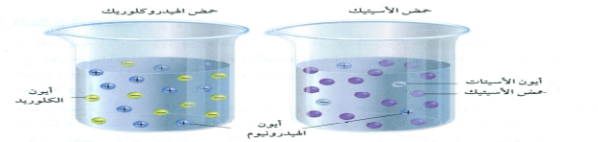 | عرفت الحموض في البداية بحسب خواصها العامة. فقد كانت موادا ذات طعم لاذع، تحل العديد من المعادن، وتتفاعل من القلويات (أو القواعد) لتكون الأملاح. لقد اعتقد لبعض الوقت، وبعد أعمال لافوازييه، أن المكون العام في جميع الحموض هو عنصر الأكسيجين، ولكن أصبح من الواضح تدريجيا أنه إذا كان هناك عنصرا أساسيا، فهو الهيدروجين وليس الأوكسجين. إن تعريف الحمض حقيقة صاغه ليبيغ في عام 1840 م، فقال "الحمض هو المادة الحاوية على الهيدروجين والتي من شأنها أن تولد غاز الهيدروجين عند تفاعلها مع المعادن  http://ar.wikipedia.org/wiki
مدرس المادة / المشرف التربوي / مدير المدرسة /

الموضوع : تابع المحاليل الحمضية والمحاليل القاعدية
الصف: الثاني المتوسط
درس رقم / 5

التاريخ:
اليوم/

الوسيلة : أقلام + سبورة + صور +عرض بور بوينت عن موضوع الدرس

الحصة:
الفصل:

الأهداف التعليمية | التهيئة | استقصاء والاستكشاف | الشرح والتفسير | التقويم
  التاريخ
  الصف
  الحصة
ـ ان يصف الطالب تفاعل الحمض مع القاعدة .  ـ أن يعرف الطالب الكواشف .  ـ أن يحسب الطالب التعادل . | ـ صف تفاعل الحمض مع القاعدة  ـ عرف الكواشف .  ـ احسب التعادل | التحليل :  - صف ما حدث عندما أسقط المسمار فى الشروب الغازى وصف مظهر المسمار فى اليوم التالى :  - فسر تفاعل المسمار مع المشروب الغازى. | قوة الحمض والقاعدة  هناك فرق فى قوة الحموضة بين حموض المواد الغذائية والحموض التى يمكن أن تحرق الجلد فحموض الأغذية حموض ضعيفة أما الحموض الكاوية هى حموض قوية .  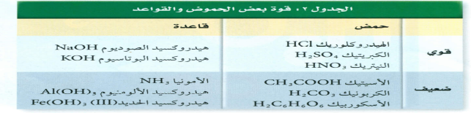  الكواشف  الكواشف : مركبات تتفاعل مع كل من المحاليل الحمضية والقاعدية ويعطي ألوانا مختلفة حسب قيمة الرقم الهيدروجينى pH للمحلول .  التعادل:تسبب بعض الأطعمة وبخاصة الكثيرة التوابل حموضة للمعدة وعندما تنتاول اقراصا مضادة للحموضة تشعر بتحسن . والتعادل هو تفاعل حمض مع قاعدة    كيف يحسب التعادل : من المعلوم أم جزئ الماء يتكون من ذرتى هيدروجين وذرة أكسجين ويظهر الشكل 18 ايون هيدرونيوم يتفاعل مه ايون هيدروكسيد لينتج جزئيان من الماء ويحدث هذا التفاعل عند تعادلحمض مع قاعدة | ـ عدد خصائص المحاليل القاعدية .  ـ اذكر استخدامات القواعد .  ـ وضح استخدامات مقياس الحموضة PH لوصف قوة الحمض او القاعدة . .  ـ صف تفاعل الحمض مع القاعدة .
مدرس المادة / المشرف التربوي / مدير المدرسة /

الموضوع : استقصاء مواقع الحياة
الصف: الثاني المتوسط
درس رقم / 6

التاريخ:
اليوم/

الوسيلة : أقلام + سبورة + صور +عرض بور بوينت عن موضوع الدرس

الحصة:
الفصل:

الأهداف التعليمية | التهيئة | استقصاء والاستكشاف | الشرح والتفسير | إثراء وتوسع
  التاريخ
  الصف
  الحصة
ـ أن يتعرف الطالب على الكواشف الطبيعية .  ـ أن يوضح الطالب كيف يمكن استخدام عصير المحلل الأحمر فى تحديد قيم pH نسبيا لعدد من المحاليل ؟  ـ أن يحلل الطالب النتائج . | ـ تعرف على الكواشف الطبيعية .  ـ وضح كيف يمكن استخدام عصير المحلل الأحمر فى تحديد قيم pH نسبيا لعدد من المحاليل ؟  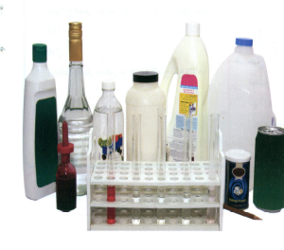  ـ حلل النتائج . | دليل شوادر الهيدروجين (الأس الهيدروجيني) أو درجة الحموضة أو الباهاء أو القوة الهيدروجينية  (بالإنكليزية: power of hydrogen or pH) ويرمز لها بالرمز pH هي القياس الذي يحدد ما إذا كان السائل حمضا أم قاعدة أم متعادلا. حيث تعتير السوائل ذات درجة حموضة أقل من 7 أحماضا وتعتبر السوائل ذات درجة حموضة أعلى من 7 محلولا قلويا أو قواعد. أما درجة الحموضة 7 فهي تعتبر متعادلة وهي تساوي حموضة الماء النقي على درجة حرارة 25 مئوية. ويمكن معرفة درجة حموضة أي محلول باستخدام مؤشر الرقم الهيدروجيني | قياس الرقم الهيدروجيني باستخدام الكواشف الطبيعة  سؤال من واقع الحياة  تعلمت أن الكواشف مواد يتغير لونهاى عندما يتغير الرقم الهيدروجيني ph عصير الملفوف الاحمر كاشف طبيعى كيف يمكن استخدام عصير المحلول الاحمر فى تحديد قيم ph نسبيا لعدد من المحاليل ؟ و كيف يقارن بين قيم ph لمحاليل مختلفة ؟  الخطوات  1ـ ارسم جدول لتدوين اسماء المحاليل التى ستختبرها و الالوان التى يسببها اضاف كاش عصير الملفوف الاحمر و القوى النسبية للمحاليل  2ـ سجل على كل انبوب اختبار اسم الحمض أو القاعدة التي سيوضع فيها  3ـ املا الانبابيب الى نصفها بالمحاليل التي ستختبرها  4ـ اضف 10قطرات من كاشف عصير الملفوف إلى كل من المحاليل التي سيت أختبارها و رج كل أنبوب بلطف ليخطلط عصير الملفوف بالمحلول  5ـ لاحظ و سجل لون كل محلول فى جدول البيانات  تحليل البيانات  - قارن ملاحظاتك بجدول الرقم الهيدوجيني ph  - أعمل قائمة بالمحاليل مرتبة حسب مقساي الرقم الهيدروجيني أبتداء من أشدها حمضية و أنتهاء أشدها قاعدية | الاس الهيدروجينى (الرقم الهيدروجيني) ph :- هو التعبير عن درجة الحامضيه أو القلويه لفسيولجيا الدم و منه لخلايا الجسم وتزيد درجة الحامضيه أو القلوييه حسب الحاله النفسيه و الجسميه للانسان فالتدخين مثلا يزيد من درجة الحامضيه بما يحمله الدم من co2 و co ,وأيضا عملية الايض وهى البناء والهدم أثناء أكسدةالجلوكوز داخل الخليه وعندما تنطلق الطاقه المحرره من أكسدة الجلوكوز ينتج مواد اخراجيه تزيد من درجة القلويه للخليه..  http://dark-prince.almountadayat.com
مدرس المادة / المشرف التربوي / مدير المدرسة /

الموضوع : تابع استقصاء مواقع الحياة
الصف: الثاني المتوسط
درس رقم / 6

التاريخ:
اليوم/

الوسيلة : أقلام + سبورة + صور +عرض بور بوينت عن موضوع الدرس

الحصة:
الفصل:

الأهداف التعليمية | التهيئة | استقصاء والاستكشاف | الشرح والتفسير | التقويم
ـ أن يستنتج الطالب ويطبق .  ـ ان يضع الطالب الفرضية . | ـ استنتج وطبق .  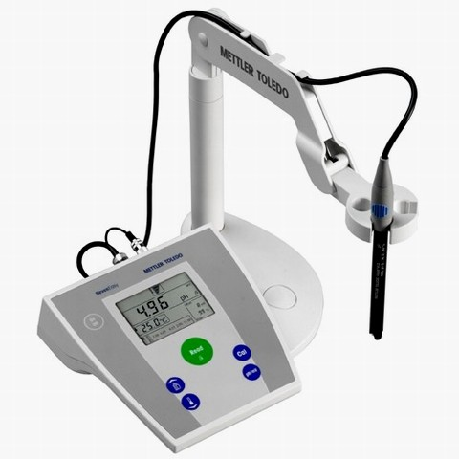  ـ ضع الفرضية . | درجة الحموضة (يسمونها أحيانا الرقم الهيدروجيني) هي سالب لوغاريثم تركيز الهيدروجين في محلول ما ويشير الي درجة حموضة ذلك المحلول، ويمكن قياسه عن طريق مؤشر الرقم الهيدروجيني. | الاستنتاج و التطبيق :  - صنف المحاليل إلى حمضية و قاعدية  - حدد ما المحلول الذى كان فية الحمض الاضعف وما المحلول الذى كان فية القاعدة الاقوي و ما المحلول الذى كان أقرب إلى التعادل ؟  - توقع أعتمادا على بياناتك ما الايون الذة يعمل على التنظيف فى المحاليل ؟  ضع فرضية:  ضع فرضية يفسر لماذا كان محلول الصابون أقل قاعدية من محلول الامونية الذي كان لة التاثير نفسة ؟  المحاليل المالحة :  هل تعلم أن مياة البحر محلول ملحي :  تسعة و تسعون فى المائة من ايونات الاملاح فى البحر هى ايونات الصوديوم و المغنسيوم و الكالسيوم و البوتاسيوم و الكلوريد و الكبريتات  أكثر بحار العلم أنخفاضا و تركيزا :  هو البحر الميت فى الاردن حيث يقع فى منطقة هى الاشد انخفاضا فى العالم و كمية المياة التي تصب فية من الانهار قليلة نسبيا و معدل الامكطا السنوية لا تتعدى 10 سم فى شمالة و 5سم فى جنوبة  الملح يخفف الالم :  يعد ماء الغرغرة المالح مادة معقمة فهو يقاوم البكتريا | ـ تعرف على الكواشف الطبيعية .  ـ وضح كيف يمكن استخدام عصير المحلل الأحمر فى تحديد قيم pH نسبيا لعدد من المحاليل ؟
مدرس المادة / المشرف التربوي / مدير المدرسة /

الموضوع : المادة
الصف: الثاني المتوسط
درس رقم / 7

التاريخ:
اليوم/

الوسيلة : أقلام + سبورة + صور +عرض بور بوينت عن موضوع الدرس

الحصة:
الفصل:

الأهداف التعليمية | التهيئة | استقصاء والاستكشاف | الشرح والتفسير | إثراء وتوسع
  التاريخ
  الصف
  الحصة
ـ أن يعرف الطالب المادة .  ـ أن يفرق الطالب بين حالات المادة .  ـ أن يذكر الطالب المادة الصلبة .  ـ ان يدرك الطالب أن المادة تتألف من جسيمات تتحرك باستمرار .  ـ أن يشرح الطالب المواد البلورية . | ـ عرف المادة .  ـ فرق بين حالات المادة .  ـ اذكر المادة الصلبة .  ـ بين أن المادة تتألف من جسيمات تتحرك باستمرار .  ـ اشرح المواد البلورية . | ـ ارسم مخطط لحالات المادة .  ملاحظة التبخر  الخطوات :  1ـ ضع قطرة واحدة من الكحول الطبى بالقطارة على ظاهر يدك .  2ـ صف ما يحدث ليدك وما تشعرى به بعد دقيقتين .  3- اغسل يديك . | ما المادة  المادة كل ما يشغل حيز و لة كتلة و لا يشترط فى المادة أن تكون مرئية  حالات المادة :  هناك ثلاث حالات مألوفة للمادة الصلبة و السائلة و الغازية و هناك حالة رابعة يعرف بالبلازما تحدث عند درجات الحرارة العالية جدا كما توجد هذة الحالة فى النجوم و الصواعق و أضواء النيون .  المواد الصلبة :  المادة الصلبة مادة محددة الشكل و الحجم فعندما ترفع حجرا عن الارض و يضعة فى وعاء لا يتغير شكل الحجر ولا حجمة .  حركة الجسيمات :  جسيمات المواد المختلفة تتحرك هل يعنى هذا أن جسيمات المادة الصلبة تتحرك أيضا  أن جسيمات المادة الصلبة تهتز فى مكانها ولاكنها ليس لديها طاقة كافية لتبتعد عن أماكنها  المواد البلورية :  تترتب بعض جسيمات المادة الصلبة فى تنظيم معين ثلاثى الابعاد يتكرر فى المادة و يطلق علية بلورة  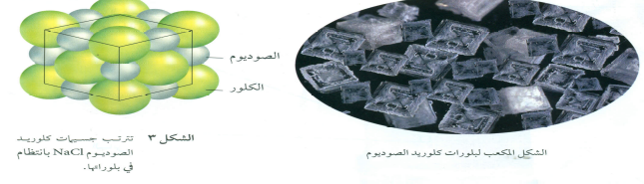 | الغاز هو أحد حالات المادة، ومثل السوائل فإن الغازات تصنف على إنها من الموائع: أي إن لها قابلية للجريان ولا تقاوم تغيير شكلها، بالرغم من أن لها لزوجة. وعلى غير ما يحدث في السوائل، فإن الغازات الحرة لا تشغل حجماً ثابتاً ولكنها تملأ أي فراغ تشغله.  http://ar.wikipedia.org
مدرس المادة / المشرف التربوي / مدير المدرسة /

الموضوع : تابع المادة
الصف: الثاني المتوسط
درس رقم / 7

التاريخ:
اليوم/

الوسيلة : أقلام + سبورة + صور +عرض بور بوينت عن موضوع الدرس

الحصة:
الفصل:

الأهداف التعليمية | التهيئة | استقصاء والاستكشاف | الشرح والتفسير | التقويم
  التاريخ
  الصف
  الحصة
ـ ان يربط الطالب حالات المادة الثلاث بترتيب الجسيمات فى كل منها .  ـ أن يبين الطالب حرية الحركة .  ـ أن يفسر الطالب اللزوجة .  ـ أن يتكلم الطالب عن التوتر السطحى .  ـ ان يعرف الطالب الغاز .  ـ أن يذكر الطالب البخار . | ـ اربط حالات المادة الثلاث بترتيب الجسيمات فى كل منها .  ـ بين حرية الحركة .  ـ فسر اللزوجة .  ـ تكلم عن التوتر السطحى .  ـ عرف الغاز .  ـ اذكر البخار . | التحليل :  1ـ ما التغيرات التى لاحظتها على مظهر الكحول الطبى ؟  2- ما الإحساس الذى شعرت به حلال الدقيقتين ؟ وكيف يفسر ذلك ؟  3- استنتج كيف يؤدى التعرق الى تبريد الجسم ؟ | ما المادة  المواد الصلبة غير البلورية :  بعض المواد الصلبة و بخاصة التى تتكون من جسيمات كبيرة الحجم لا تترتب جسيماتها بصورة نمط متكرر كالمواد البلورية و من هذة المواد المطات و البلاستيك  السوائل :  السائل مادة لها حجم ثابت و شكل متغير فعندما تصب ساءل من أناء أخر فانه يأخد شكل الانا الذى يوضع فية  حرية الحركة :  أن السبب ف ىسهولة تغير شكل السائل هو أن جسيماته تتحرك بحرية أكبر من حركتها فى المواد الصلبة مما جعلى يأخذ أشكال مختلفة .  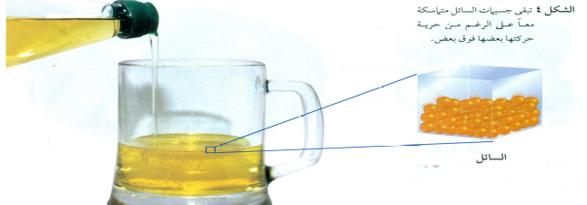  اللزوجة :  تنساب بعض السوائل بسهولة أكبر من غيرها فالماء ينساب أسرع من العسل و تسمي الخاصي التي تعبر عن مقاومة السائل للغليان أو الانسياب اللزوجة فلزوجة العسل كبيرة فى حين فى حين لزوجة الماء أقل  التوتر السطحى :  تسمي القوى غير المتوازنة التي تؤثر فى جسيمات سطح السائل التتر السطحى و هو ما يجل سطح السائل مشدودا مثل الغشاء و نتيجة لذالك يمكنك أن تجعل ابرة تطفوا على سطح الماء أما أذا كانت كمية السائل قليلة فأن التوتر السطحى يجعل السائل يكون قطرات صغيرة  الغازات :  الغاز مادة ليس لها شكل ثابت محددو ليس لها حجم ثابت أيضا كما أن جسيماته بعضها أبعد عن بعض من جسيمات المواد الصلبة أو السائلة و تتحرك بسرعة كبيرةو فى جميع الاتجاهات فعندما تصب كمية من السائل فى أناء يستقر السائل فى قعر الاناء أما أذا وضعت الكمية نفسها من غاز ما فى الاناء نفسة و كان معلقا فسيملئ الغاز الاناء كلة أنه ينتشر فورا  البخار :  المادة التى توجد فى الحالة السائلة أو صلبة فى درجة حرارة الغرفة يطلق عليها فى الحالة الغازية بخار فمثلا الماء فى درجة حرارة الغرفة يكون فى الحالة السائلة و عندما يتحول فى الحالة الغازية يسمي بخار | ـ عرف المادة .  ـ فرق بين حالات المادة .  ـ اذكر المادة الصلبة .  ـ بين أن المادة تتألف من جسيمات تتحرك باستمرار .
مدرس المادة / المشرف التربوي / مدير المدرسة /

الموضوع : استقصاء الحرارة وتحولات المادة
الصف: الثاني المتوسط
درس رقم / 8

التاريخ:
اليوم/

الوسيلة : أقلام + سبورة + صور +عرض بور بوينت عن موضوع الدرس

الحصة:
الفصل:

الأهداف التعليمية | التهيئة | استقصاء والاستكشاف | الشرح والتفسير | إثراء وتوسع
  التاريخ
  الصف
  الحصة
ـ أن يوضح الطالب على الطاقة الحرارية والحرارة  ـ ان يذكر الطالب الطاقة .  ـ ان يعرف الطالب الطاقة الحرارية | ـ وضح على الطاقة الحرارية والحرارة .  اذكر الطاقة .  ـ عرف الطاقة الحرارية | ـ ارسم مخطط الطاقة .  ـ وضح الفرق بين الإنصهار والتجمد . | الطاقة الحرارية والحرارة  عندما يضع قطعة من الثلج في كأس وتتركها قليلا تأخذ في الإنصهار تدريجيا حتى تتحول إلى ماء أي أنها تتحول من الحالة الصلبة إلى الحالة السشائلة فما الذي يجعل المادة تتحول من حالة إلى أخرى ؟  الطاقة  ـ يعرف الطاقة بأنها القدرة على إنجاز الشغل أو إحداث تغيير ولقد درست فيما سبق أنواعا مختلفة من الطاقة  الطاقة الحرارية  ـ للجسيمات طاقة وضع أو طاقة كامنة بالإضافة إلى طاقتها الحركية ويطلق على مجموع طاقة الوضع والطاقة الحركية لجميع جسيمات الجسم الطاقة الحرارية للجسم والطاقة الحرارية تعتمد على عدد الجسيمات في المادة ومقدار طاقتها وإذا تغير عدد الجسيمات أو كمية الطاقة في كل جزيء تغيرت الطاقة الحرارية في العينة .  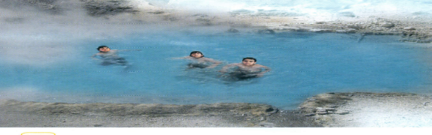 | جميع أنواع الطاقة يمكن تحويلها Transformation من شكل لآخر بمساعدة أدوات بسيطة أو تقنيات معقدة : من الطاقة الكيميائية إلى الكهربائية عن طريق الأداة الشائعة البطاريات أو المركمات، ضمن سياق نظرية النسبية بدمج مجالي المادة والطاقة معا بحيث أصبح من الممكن ان تتحول الطاقة إلى مادة وبالعكس تحول المادة إلى طاقة : هذا الكشف الجديد عبر عنه أينشتاين بمعادلته الشهيرة E=mc2. هذا التحول ترجم عمليا عن طريق الحصول على الطاقة بعمليات الانشطار النووي أو الاندماج النووي  http://ar.wikipedia.org
مدرس المادة / المشرف التربوي / مدير المدرسة /

الموضوع : تابع استقصاء الحرارة وتحولات المادة
الصف: الثاني المتوسط
درس رقم / 8

التاريخ:
اليوم/

الوسيلة : أقلام + سبورة + صور +عرض بور بوينت عن موضوع الدرس

الحصة:
الفصل:

الأهداف التعليمية | التهيئة | استقصاء والاستكشاف | الشرح والتفسير | إثراء وتوسع
  التاريخ
  الصف
  الحصة
ـ ان يعرف الطالب درجة الحرارة .  ـ ان يبين الطالب الحرارة . | ـ عرف درجة الحرارة .  ـ بين الحرارة . | ملاحظة التبخر  الخطوات :  1ـ ضع قطرة واحدة من الكحول الطبى بالقطارة على ظاهر يدك .  2ـ صف ما يحدث ليدك وما تشعر به بعد دقيقتين .  3- اغسل يديك . | درجة الحرارة  ـ ليس لجسيمات المادة جميعها لالمقدار نفسه من الطاقة الحركية فبعضها طاقته الحركية أكبر من البعض الآخر ودرجة حرارة الجسم هو متوسط الطاقة الحركية للجسيمات المكونة له ويحسب المتوسط لعدد من القيم بقسمة مجموعها على عددها 2, 4, 8 , 10 هو ( 2+ 4+ 8+ 10 ) على 4 – 6 لذا تختلف درجة الحرارة عن الطاقة الحرارية فالطاقة الحرارية هي مجموع الطاقات للجسيمات في حين أن درجة الحرارة هي متوسط الطاقات  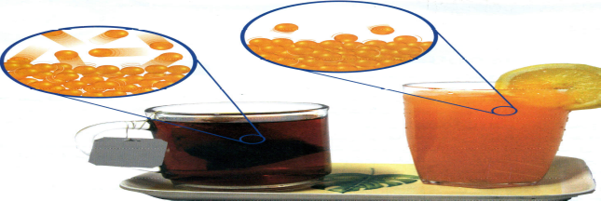  الحرارة :  تنتقل الحرارة من الجسم الأسخن إلى الجسم الأبرد عند تلامس جسمين مختلفين في درجة الحرارة وتسمى عملية انتقال الطاقة الحرارية من مادة درجة حرارتها أعلى إلى مادة درجة حرارتها أقل بالحرارة لذا عندما يسخن جسم يح3صل على طاقة حرارية | جميع أنواع الطاقة يمكن تحويلها Transformation من شكل لآخر بمساعدة أدوات بسيطة أو تقنيات معقدة : من الطاقة الكيميائية إلى الكهربائية عن طريق الأداة الشائعة البطاريات أو المركمات، ضمن سياق نظرية النسبية بدمج مجالي المادة والطاقة معا بحيث أصبح من الممكن ان تتحول الطاقة إلى مادة وبالعكس تحول المادة إلى طاقة : هذا الكشف الجديد عبر عنه أينشتاين بمعادلته الشهيرة E=mc2. هذا التحول ترجم عمليا عن طريق الحصول على الطاقة بعمليات الانشطار النووي أو الاندماج النووي  http://ar.wikipedia.org
مدرس المادة / المشرف التربوي / مدير المدرسة /

الموضوع : تابع استقصاء الحرارة وتحولات المادة
الصف: الثاني المتوسط
درس رقم / 8

التاريخ:
اليوم/

الوسيلة : أقلام + سبورة + صور +عرض بور بوينت عن موضوع الدرس

الحصة:
الفصل:

الأهداف التعليمية | التهيئة | استقصاء والاستكشاف | الشرح والتفسير | إثراء وتوسع
  التاريخ
  الصف
  الحصة
ـ ان يشرح الطالب الحرارة النوعية .  ـ أن يذكر الطالب التغيرات بين الحالات الصلبة والسائلة .  ـ أن يعرف الطالب الانصهار .  ـ أن يذكر الطالب التجمد . | ـ اشرح الحرارة النوعية .  ـ اذكر التغيرات بين الحالات الصلبة والسائلة .  ـ عرف الانصهار .  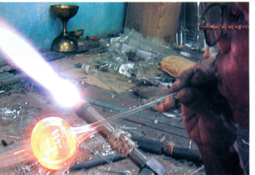  ـ اذكر التجمد . | التحليل :  1ـ ما التغيرات التى لاحظتها على مظهر الكحول الطبى ؟  2- ما الإحساس الذى شعرت به حلال الدقيقتين ؟ وكيف يفسر ذلك ؟  3- استنتج كيف يؤدى التعرق الى تبريد الجسم ؟ | الحرارة النوعية  كمية الحرارة اللازمة للافع درجة حرارة 1 جم من مادة ما درجة سيليزية واحدة تسمى الحرارة النوعية لهذه المادة المواد التي تكون حرارتها النوعية مرتفعة ومنها الماء تسخن وتبرد ببطء لانها تحتاج كميات اكبر من الحرارة لتغير درجة حرارتها اما المواد التي حرارتها النوعية منخفضة ومنها الفلزات والرمل فغنها تسخن وتبرد بسرعة لأنها تحتاج كميات قليلة من الحرارة لرفع درجة الاحرارة .  التغيرات بين الحالات الصلبة والسائلة  تتغير المادة من حالة إلى أخرى عندما تكتسب طاقة حرارية أو تفقدها ويعرف هذا التغير بتغبير الحالة  الانصهار :  يسمى التحول من الحالة الصلبة إلى الحالة السائلة بالانصهار وتسمى درجة الحرارة التي يتم عندها تحول المادة من صلبة إلى سائلة درجة الانصهار ودرجة انصهار الجليد صفر س  لا تنصهر المركبات ا الغير لبلورية بالطريقة نفسها التي تنصهر بها المركبات البلورية كالمطاط والزجاج لأنها لا تمتلك تركيبا بلوريا ليتحطم  التجمد :يسمى التغير من الحالة السائلة إلى الصلبة بالتجمد ويحدث في سوائل المواد التي تكون بلورية في الحالة الصلبة فعند تبريد السائل يفقد جزءا من طاقته الحرارية لذا تتباطأ جسيماته وتصبح أكثر قربا بعضها إلى بعض ويطلق على درجة الحرارة التي يتم عندها تغير حالة المادة من الحالة الستائلة إلى الحالة الصلبة درجة التجمد | جميع أنواع الطاقة يمكن تحويلها Transformation من شكل لآخر بمساعدة أدوات بسيطة أو تقنيات معقدة : من الطاقة الكيميائية إلى الكهربائية عن طريق الأداة الشائعة البطاريات أو المركمات، ضمن سياق نظرية النسبية بدمج مجالي المادة والطاقة معا بحيث أصبح من الممكن ان تتحول الطاقة إلى مادة وبالعكس تحول المادة إلى طاقة : هذا الكشف الجديد عبر عنه أينشتاين بمعادلته الشهيرة E=mc2. هذا التحول ترجم عمليا عن طريق الحصول على الطاقة بعمليات الانشطار النووي أو الاندماج النووي  http://ar.wikipedia.org
مدرس المادة / المشرف التربوي / مدير المدرسة /

الموضوع : تابع استقصاء الحرارة وتحولات المادة
الصف: الثاني المتوسط
درس رقم / 8

التاريخ:
اليوم/

الوسيلة : أقلام + سبورة + صور +عرض بور بوينت عن موضوع الدرس

الحصة:
الفصل:

الأهداف التعليمية | التهيئة | استقصاء والاستكشاف | الشرح والتفسير | التقويم
ـ أن يتكلم الطالب عن التغيرات بين الحالات السئالة والغازية .  ـ أن يصف الطالب التبخر .  ـ أن يحدد الطالب موقع الجزئيات .  ـ أن يبين الطالب التكاثف .  ـ أن يذكر الطالب التغيرات بين الحالات الصلبة والغازية . | ـ تكلم عن التغيرات بين الحالات السائلة والغازية .  ـ صف التبخر .  ـ حدد موقع الجزئيات .  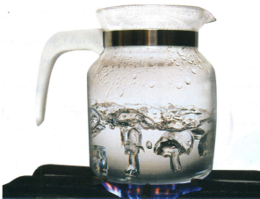  ـ بين التكاثف .  ـ اذكر التغيرات بين الحالات الصلبة والغازية . | ـ ارسم مخطط الطاقة .  ـ وضح الفرق بين الإنصهار والتجمد . | التغيرات بين الحالات السائلة والغازية :  تلاحظ بعد هطل المطر تكون تجمعات من الماء على سطح الأرض لكنها لا تلبث أن تختفي بعد أيام أين ذهب الماء ؟ لقد تحول الماء إلى بخار أي ماء في الحالة الغازية .  التبخر :  يسمى التحول من الحالة السائلة إلى الغازية بالتبخر وهناك نوعان من التبخر النوع الأول يحدث التبخر من أجزاء الساتئل كله إذ تتولد الفقاقيع وتصعد إلى السطح ويسمى هذا بالغليان  أما االنوع الثاني من التبخر فيحدث باستمرار على سطح السائل دون الحاجة لوصول السائل لدرجة الغليان  موقع الجزيئات :  تحتاج الجزيئات إلى سرعة زائدة لتفلت من الحالة السائلة إذ يجب أن تكون هذه الجزيئات قريبة من سطح السائل وتتحرك في الاتجاه الصحيح متجنبة التصادم مع غيرها في أثناء خروجها  التكاثف :  عنما يبرد الهواء المحيط بالكأس تقل سرعة جسيماته فتقترب شيئا فشيئا بعضها من بعض وتسمى هذه العملية المعاكسة للتبخر بالتكاثف  التغيرات بين الحالات الصلبة والغازية :  يمكن أن تتحول بعض الاموزاد من الحالة الصلبة إلى الحالة الغازية مباشرة دون المرور باتلحالة السائلة ويسمى هذا لتسامي ويحدث نتيجة اكتساب جسيمات سطح المادة الصلبة طاقة كافية لتصبح غازا فالجليد الجاف من المواد البتيب لها خاصية التسامي والجليد الجاف هو ثاني أكسيد الكربون الصلب ويستعمل في حفظ بعض المزواد باردة وجافة | ـ بين الحرارة .  ـ اشرح الحرارة النوعية .  ـ اذكر التغيرات بين الحالات الصلبة والسائلة  ـ عرف الانصهار
مدرس المادة / المشرف التربوي / مدير المدرسة /

الموضوع : سلوك الموائع
الصف: الثاني المتوسط
درس رقم / 9

التاريخ:
اليوم/

الوسيلة : أقلام + سبورة + صور +عرض بور بوينت عن موضوع الدرس

الحصة:
الفصل:

الأهداف التعليمية | التهيئة | استقصاء والاستكشاف | الشرح والتفسير | إثراء وتوسع
  التاريخ
  الصف
  الحصة
ـ أن يوضح الطالب المقصود بالضغط .  ـ أن يحدد الطالب العلاقة قوة بالمساحة .  ـ أن يذكر الطالب الضغط الجوى . | ـ وضح المقصود بالضغط .  ـ حدد العلاقة قوة بالمساحة  ـ اذكر الضغط الجوى . | ـ كيف يقاس الضغط الجوى .  ـ هل الضغط على كوكب المريخ يساوى الضغط على كوكب الأرض . وضح اجابتك . | الضغط  الضغط يساوي القوة المؤثرة في السطح مقسومة على المساحة الكلية التي تؤثر فيها  الضغط = القوة على المساحة وعند قياس القوة بوحدة نيوتن لكل متر مربع ( نيوتن / م2 ) و تسمى هذه الوحدة باسكال  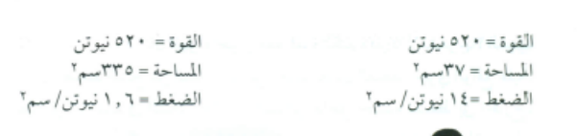  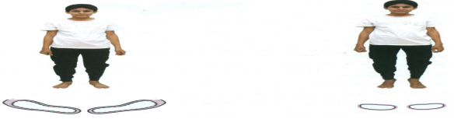  القوة والمساحة  نلاحظ من المعادلة السابقة أن الضغط يعتمد على مقدار اتلقوة والمساحة التي تؤثرفيها هذه القوة فبزيادة القوة المؤثرة في مساحة معينة يزداد الضغط وينقص بنقصانها  الضغط الجوي :  يضغط الهواء الجوي علينا بقوة كبيرة وبالرغم من ذلك فنحن لا نحس به ويعرف ضغط الهواء بالضغط الجوي لأن الهواء يشكل غلافا جويا يحيط بالأرض وقيمة الضغط الجوي هي 101.3كيلو باسكال عند مستوى سطح البحر وهذا يعني أن الهواء الجوي يؤثر بقوة مقدارها 101300 نيوتن على كل متر مربع وهذا يساوي وزن شالحنة كبيرة ويساعدك الغط الجوي على الشرب باستخدام ماصة العصير | الضغط الجوي هو وزن عمود من الهواء مساحة مقطعه وحدة المساحات بارتفاع يعادل سمك الغلاف الجوي. الضغط الجوي = 1 atm أو بالتقريب 1 بار. والضغط الجوي يتناقص بالارتفاع عن سطح البحر. ويبلغ عند سطح البحر 1 atm أو 1.0132بار.  المناطق ذات الضغط الجوي المنخفض لها كتلة غلاف جوي أقل، بينما المناطق ذات الضغط الجوي المرتفع لها كتلة غلاف جوي أكثر من غيرها.  كلما زاد الارتفاع عن سطح الأرض كلما قل الضغط الجوي والعكس صحيح.  http://ar.wikipedia.org
مدرس المادة / المشرف التربوي / مدير المدرسة /

الموضوع : تابع سلوك الموائع
الصف: الثاني المتوسط
درس رقم / 9

التاريخ:
اليوم/

الوسيلة : أقلام + سبورة + صور +عرض بور بوينت عن موضوع الدرس

الحصة:
الفصل:

الأهداف التعليمية | التهيئة | استقصاء والاستكشاف | الشرح والتفسير | إثراء وتوسع
  التاريخ
  الصف
  الحصة
ـ أن يشرح الطالب توازن الضغط .  ـ أن يبين الطالب تغيرات الضغط الجوى . | ـ اشرح توازن الضغط .  ـ بين تغيرات الضغط الجوى | تطبيق الرياضيات  حساب الكثافة  أعطيت عينة من مادة صلبة كتلتها 10.0 جم وحجمها 4.60سم3 هل تطفو فى الماء الذى كثافته 1.00جم / سم3؟ | توازن الضغط  إذا كان للهواء الجوي هذه القوة الكبيرة فلماذا لا نشعر بها ؟ السبب أن الضغط الناتج عن السوائل داخل الجسم يعادل الضغط الجوي الواقع عليه إن السوائل داخل الجسم تغط إلى الخارج بمقدار كاف لتتوازن مع الضغط الجوي اتلمؤثر فيه فيتوازن الضغط ولا يتحطم الجسم وهذا يكشف سر خلق الله ( لقد خلقنا الإنسان في أحسن تقويم )  تغيرات الضغط الجوي :  يتغير الضغط الجوي بتغير الارتفاع عن مستوى سطح البحر فكلما زاد الارتفاع عن سطح البحر قل الضغط الجوي والسبب في ذلك وجود عدد أقل من جسيمات الهواء في حجم ما فكلما قل عدد الجسيمات قل عدد التصادمالت لذا يقل الضغط وقد استخدم هذه الفكرة الفيزيائي الفرنسي باسكال عند استعماله بالونا منفوخا جزئيا بالهواء ومربوطا بإحكام وصعد به إلى قمة جبل فبدأ حجم البالون في الازدياد رغم أن كمية الهواء في ابلالون لم تتغير وقد فسر باسكال ذلك بأن الضغط الجوي الذي يؤثر في البالون من الخارج نقص عندما ارتفعنا عن سطح البحر فأصبحت الجسيمات داخل البالون قادرة على الانتشار أكثر وأخذت حجما أكبر  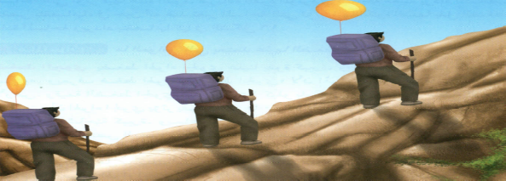 | الضغط الجوي هو وزن عمود من الهواء مساحة مقطعه وحدة المساحات بارتفاع يعادل سمك الغلاف الجوي. الضغط الجوي = 1 atm أو بالتقريب 1 بار. والضغط الجوي يتناقص بالارتفاع عن سطح البحر. ويبلغ عند سطح البحر 1 atm أو 1.0132بار.  المناطق ذات الضغط الجوي المنخفض لها كتلة غلاف جوي أقل، بينما المناطق ذات الضغط الجوي المرتفع لها كتلة غلاف جوي أكثر من غيرها.  كلما زاد الارتفاع عن سطح الأرض كلما قل الضغط الجوي والعكس صحيح.  http://ar.wikipedia.org
مدرس المادة / المشرف التربوي / مدير المدرسة /

الموضوع : تابع سلوك الموائع
الصف: الثاني المتوسط
درس رقم / 9

التاريخ:
اليوم/

الوسيلة : أقلام + سبورة + صور +عرض بور بوينت عن موضوع الدرس

الحصة:
الفصل:

الأهداف التعليمية | التهيئة | استقصاء والاستكشاف | الشرح والتفسير | إثراء وتوسع
  التاريخ
  الصف
  الحصة
ـ ان يشرح الطالب الانتقال فى الهواء  ـ ان يفسر الطالب التغير فى ضغط الغاز .  ـ ان يبين الطالب العلاقة بين الضغط والحجم .  ـ أن يوضح الطالب العلاقة بين الضغط ودرجة الحرارة .  ـ ان يعرف الطالب الضغط أو الإنغمار | ـ اشرح الانتقال فى الهواء .  ـ فسر التغير فى ضغط الغاز  ـ بين العلاقة بين الضغط والحجم .  ـ وضح العلاقة بين الضغط ودرجة الحرارة .  ـ عرف الطفو أو الإنغمار . | الحل :  المعطيات :  الكتلة = 10.0 جم  الحجم = 4.60سم3  كثافة الماء = 1.00جم /سم3  المطلوب : كثافة العينة .  الخطوات :  الكثافة = الكتلة على الحجم = 10.0 جم على 4.60سم3 = 2.17جم / سم3  كثافة العينة أكبر من كثافة الماء ستنغمر العينة . | الانتقال في الهواء  لماذا تشعر بطنين في أذنيك عندما تصعد جبلا عاليا ؟  لأن الضغط الجوي يقل ويصير ضغط الهواء داخل أذنيك أكبر من الضغط خارجها مما يؤدي إلى خروج بعض الهواء من أذنيك فتسمع صوت خروجه كالطنين وقد روعي ذلك عندج السفر جوا  التغير في ضغط الغاز  يتغير الضغط الجوي بتغير الظروف كما أن ضغط الاهواء المحصور يتغير أيضا فضغط الهواء المحصور داخل إناء مغلق يتغير بتغير كل من حجم الإناء ودرجة حرارته  الضغط والحجم :  عندما تضغط بيدك على جزء من بالون مملوء بالهواء ينتفخ الجزء الآخر من البالون أكثر لأنك دفعت عدد الجسيمات داخلها لتشغل حيزا أصغر مما يعني زيادة عدد تصادماتها بالجدران الداخلية منتجة ضغطا أكبر عليها  الضغط ودرجة الحرارة :  بثبات حجم الغاز المحصور يتغير ضغطه بتغير درجة حرارته إذ تؤدي الزيادة في درجة حرارة الغاز إلى زيادة الطاقة الحركية لجسيماته فتزداد سرعتها ويزيد عدد التصادمات فيزداد الضغط  الطفو أو الانغمار  من المؤكد أنك تشعر أنك أخف وزنا عندما تكون في الماء فعندما تكون في الماء يؤثر فيك ضغط الماء ويدفعك في جميع الاتجاهات وستجد أنك كلما نزلات إلى عمق أكبر في الماء يزداد ضغط الماء كلما زاد العمق لأن السطح السفلي يوجد على عمق أكبر من السطح العلوي للجسم ينتج عن فرق الضغط قوة تؤثر نحو الأعلى في الجسم المغمور في مائع وتسمى قوة الدفع يطفو الجسم إذا تسوت قوة الدفع مع وزن الجسم وينغمر إذا كانت قوة الدفع أقل من وزنه  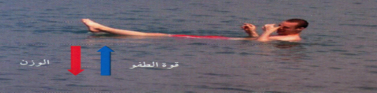 | الضغط الجوي هو وزن عمود من الهواء مساحة مقطعه وحدة المساحات بارتفاع يعادل سمك الغلاف الجوي. الضغط الجوي = 1 atm أو بالتقريب 1 بار. والضغط الجوي يتناقص بالارتفاع عن سطح البحر. ويبلغ عند سطح البحر 1 atm أو 1.0132بار.  المناطق ذات الضغط الجوي المنخفض لها كتلة غلاف جوي أقل، بينما المناطق ذات الضغط الجوي المرتفع لها كتلة غلاف جوي أكثر من غيرها.  كلما زاد الارتفاع عن سطح الأرض كلما قل الضغط الجوي والعكس صحيح.  http://ar.wikipedia.org
مدرس المادة / المشرف التربوي / مدير المدرسة /

الموضوع : تابع سلوك الموائع
الصف: الثاني المتوسط
درس رقم / 9

التاريخ:
اليوم/

الوسيلة : أقلام + سبورة + صور +عرض بور بوينت عن موضوع الدرس

الحصة:
الفصل:

الأهداف التعليمية | التهيئة | استقصاء والاستكشاف | الشرح والتفسير | التقويم
ـ أن يتكلم الطالب عن مبدأ ارخميدس  ـ ان يتعرف الطالب على الكثافة .  ـ أن يعلل الطالب مبدأ باسكال .  ـ أن يبين الطالب مضخات القوة . | ـ تكلم عن مبدأ ارخميدس .  ـ يعرف على الكثافة .  ـ علل مبدأ باسكال .  ـ بين مضخات القوة . | التحقق من الإجابة :  جد كتلة العينة بضرب الكاثفة فى الحجم . | مبدأ ارخميدس :  ما الذي يحدد قوة الطفو ؟ نص مبدأ ارخميدس على أن قوة الدفع المؤثرة في جسم داخل مائع تساوي وزن المائع الذي يزيحه هذا الجسم فإذا وضعت جسما في إناء مملوء إلى حافته بالماء فسوف ينسكب بعضه  الكثافة :  يساعدك فهم الكثافة على توقع طفو الجسم أو انغماره والكثافة مقدار كتلة الجسم مقسوما على حجمه  الكثافة = الكتلة على الحجم  فإذا كانت كثافة الجسم أكبر من كثافة المائع فإن الجسم ينغمر والعكس يطفو الجسم فإن تساوت الكثافتان يبقى الجسم عائما فلا يغطس ولا يطفو  مبدأ باسكال :  يوضح مبدأ باسكال أن الزيادة في الضغط على سائل محصور والناتجة عن قوة خارجية تنتقل باتلتساوي إلاى جميع أجزاء السائل  الأنظمة الهيدروليكية :  تعمل مكابس السوائل الهيدروكية طبقا لمبدأ باسكال ومنها رافعة السيارات وكرسي طبيب الأسنان  الضغط = القوة على المساحة أو القوة = الضغط في المساحة  إذا كانت مساحة المكبسين متساويتين فإن القوتين تكونان متساويتين أيضا أما إذا كانت مساحة مقطع المكبس الأيمن كبيرة نسبيا مقرنة بمساحة مقطع المكبس الأيسر فإنها تتولد قوة أكبر على المكبس الأكبر مساحة أي الأيمن  مضخات القوة:  إذا كان هناك وعاء مثقوب يحتوي على مائع بداخله فإن هذا المائع يندفع خارجا من الفتحة أو الثقب عند وقوع ضغط عليه وهذا ما يعرف بضخة القوة ومن تطبيقاتها علبة معجون الأسنان وعلب الخردل وبعض علب معجون الطماطم  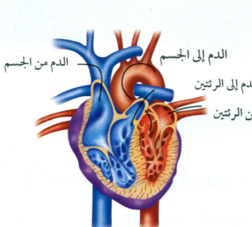 | ـ اشرح الانتقال فى الهواء .  ـ فسر التغير فى ضغط الغاز .  ـ بين العلاقة بين الضغط والحجم .  ـ وضح العلاقة بين الضغط ودرجة الحرارة .  ـ عرف الطفو أو الإنغمار .
مدرس المادة / المشرف التربوي / مدير المدرسة /

الموضوع : الطاقة ومصادرها
الصف: الثاني المتوسط
درس رقم / 10

التاريخ:
اليوم/

الوسيلة : أقلام + سبورة + صور +عرض بور بوينت عن موضوع الدرس

الحصة:
الفصل:

الأهداف التعليمية | التهيئة | استقصاء والاستكشاف | الشرح والتفسير | إثراء وتوسع
  التاريخ
  الصف
  الحصة
أن يعرف الطالب الطاقة  أن يبين الطالب المقصود بطاقة الحركة  أن يميز الطالب بين الطاقة الحركية وطاقة الوضع  ان يشرح الطالب العلاقة بين طاقة الحركة والكتلة  أن يعدد الطالب أشكال اخرى للطاقة  ان يذكر الطالب أماكن تواجد الطاقة الكيميائية | ما هي صور الطاقة ؟ | ما هي أشكال الطاقة ؟  ضع بعض الكرات الزجاجية الصغيرة اربعا منها بجوار بعضها البعض على سطح املس  ضع كرة زجاجية على بعد 20 سم من المكرات الزجاجية على نفس الاستقامة  ادفع الكرة باتجاه الكرات الأربع  استكشف :  ماذا حدث للكرات الاربع  استكشف اكثر :  ما نوع الطاقة االموجود في كرات الأربع  ما نوع الطاقة في الكرة الخامسة ؟  ماذا حدث للطاقة في كل كرة ؟  ما هي العوامل التي تعتمد عليها طاقة الحركة | الطاقة :  هي القدرة على إحداث التغيير  تنتقل الطاقة من جسم لآخر مثل انتقال الرياح  طاقة الحركة :  هي طاقة يمتلكها الجسم بسبب حركته  الجسم الساكن ليس له طاقة حركة  العوامل التي تعتمد عليها طاقة الحركة  1- السرعة : عند دفع كرة بسرعة اكبر فغن الجسم يمتلك طاقة حركية اكبر  2- الكتلة : الجسم ذو الكتلة الكبر يمتلك طاقة حركية أكبر  طاقة الوضع:  هي طاقة مختزنة في الجسم بسبب موضعه وتتحول إلى طاقة حركية إذا تحرك الجسم  تعتمد طاقة الوضع على الارتفاع  أشكال اخرى للطاقة  الطاقة الحرارية :  تنتقل الحرارة من جسم ساخن إلى بارد وتعتمد على درجة الحرارة  الطاقة الكيميائية :  هي طاقة مخزونة في الروابط الكيميائية بين الذرات  مثال : الطعام , الوقود , الخشب  الطاقة الضوئية  يسير الضوء بسرعة 300000 كم / ث يمتصها الجسم او يعكسها أو تنفذ منه إذا امتصها تتحول إلى طاقة حرارية وتسمى طاقة الاشعاع مثل سلك المدفئة  الطاقة الكهربائية : هي طاقة يحملها التيار الكهربي  الطاقة النووية : هي طاقة مخزنة في انوية الذرات لتوليد طاقة كهربائية | اكتب بحث عن العلاقة بين الطاقة والشغل والأشكال الحديثة للطاقة  التقويم  ما الطاقة  ما هي أشكال الطاقة؟
مدرس المادة / المشرف التربوي / مدير المدرسة /

الموضوع : تحولات الطاقة
الصف: الثاني المتوسط
درس رقم / 11

التاريخ:
اليوم/

الوسيلة : أقلام + سبورة + صور +عرض بور بوينت عن موضوع الدرس

الحصة:
الفصل:

الأهداف التعليمية | التهيئة | استقصاء والاستكشاف | الشرح والتفسير | إثراء وتوسع
  التاريخ
  الصف
  الحصة
أن يذكر الطالب نص قانون حفظ الطاقة  ان يطبق الطالب قانون حفظ الطاقة على تحولات الطاقة  ان يصف الطالب كيفية تولد طاقة في منشئات الطاقة الكهربائية  ان يوضح الطالب المقصود بالمولد الكهربي  ان يبرز الطالب أهمية التوربين | المصباح الكهربي أذكر تحولات الطاقة فية ؟ | تحليل تحولات الطاقة  ضع قطعة من الطين على الأرض وجعل السطح العلوي املس  ارفع كرة زجااجية مسافة 1.5م فوق الطين  قس مسافة التي غاستطها الكرة  كرر الخطوة بكرة جلف  استكشف :  قارن بين المسافات في حالة كل كرة  استكشف أكثر :  كيف تحولت طاقة الوضع لطاقة حركة | صعود الشخص على دراجة يحول طاقة كميائية إلى طاة حركة  قانون حفظ الطاقة : الطاقة لا تفنى ولا تستحدث ولكن تحول من صورة إلى أخري  يعتبر من أهم قوانين الطبيعة  يستفاد منه فى تحديد تحولات الطاقة فى نظام معين مثل  السيارة : يوجد فيها طاقة كميائية تتحول لطاقة حركية  تحويل الطاقة الكميائية فى العضلات  تقوم خلايا العضلات من خلال التفاعلات الكميائية بتحويل طاقة كميائية مختزنه فى الغذلء إلى طاقة حركية  تحولات الطاقة الكهربائية :  المذياع : يستخدم طاقة كهربائية تتحول لحركية فى مكبر الصوت و منها إلى صوتية فى الهواء و منها إلى كهربائية فى الدماغ و الخلايا العصبية  تحول الطاقة الحرارية : الاحتراق يحول طاقة كميائية إلى حرارية  و سريان التيار الكهربي يحول كهربية إلى حرارية  و تسخين سلك فلزى يتوهج و يصدر طاقة أشعاعية  تنتقل الطاقة الحرارية من مكان إلى أخر من الأعلى فى درجة الحرارة إلى الاقل  توليد الطاقة الكهربائية :  المولد الكهربي : هو أله تحول الطاقة الحركية إلى كهربائية باستخدام وقود أحفورى ( النفط أو الفحم أو الغاز الطبيعي )  التوربين : أله تحوي شفرات مراوح تدور عند أصتدام البخار بها و يتم نقل الدورات إلى المولد  تولد الطاقة فى المحطات عن طريق  طاقة كميائية ( النفط ) إلى طاقة حرارية فى الماء إلى حركية فى بخار الماء إلى حركية توربين إلى كهربائية ناتجة من المولد | أبحث فى الانترنت عن أستخدامات الطاقة النوورية السلمية  التقويم  المولد الكهربي هو
مدرس المادة / المشرف التربوي / مدير المدرسة /

الموضوع : مصادر الطاقة
الصف: الثاني المتوسط
درس رقم / 12

التاريخ:
اليوم/

الوسيلة : أقلام + سبورة + صور +عرض بور بوينت عن موضوع الدرس

الحصة:
الفصل:

الأهداف التعليمية | التهيئة | استقصاء والاستكشاف | الشرح والتفسير | إثراء وتوسع
  التاريخ
  الصف
  الحصة
أن يعرف الطالب الطاقة المتجددة  أن يقارن الطلب بين المصادر المتجددة و غير المتجددة للطاقة  أن يعدد الطالب مزايا و مساوئ استخدام مصادر الطاقة | ماذا تعرف عن المصادر البديلة للطاقة ؟ | *- بناء مجمع الطاقة الشمسية ؟  بطن اناء بلاستيك اسود واملأه بالماء  غط الاناء بلصق شفاف  اعمل شقاً في الاعلى وادخل منه ترمومتر  ضع مجمع الحرارة تحت اشعة الشمس  راقب درجة الحرارة كل 15 دقيقة  اعد التجربة دون استخدام البلاستيك الاسود .  *- استكشف :  مثل بيانيا التغير في درجة الحرارة مع الزمن في كلتا الحالتين .  استكشف اكثر :-  كيف يعمل مجمع الحرارة ؟ | تحصل الارض على طاقتها من مصدرين أساسي و هو الشمس و بديل و الذرات المشعة فى باطن الارض  الوقود الاحفورى :  هو الفحم و النفط و الغاز الطبيعي نتج من مخلوقات مجهرية عاشت فى المحيطات قبل ملايين السنين تحولت تدريجيا بفع الضغط و الحرارة  أستخدام الوقود الاحفورى :  يستخدم فى توليد الكهرباء و تشغيل السيارات و المصانع و غيرها  و يعتبر من المصادر الغير متجددة  المصادر الغير متجددة :  هى مصادر للطاقة تستنفد أسرع كثيرا مما يتم التعويض عنها  الطاقة النووية :  1كجم من اليورنيوم ينتج طاقة 3مليون مرة أكبر من لتر غاز طبيعي  المخلفات النووية :  من عيوب الطاقة النووية هى مخلفاتها بسبب الاشعاع لذلك يدفن فى حاويات كبيرة تحت قاع الارض  طاقة الكهرومائية :  هى طاقة من طاقة وضع للماء الموجود خلف السدود أو فى الشلالات تتحول إلى طاقة حركة و هى من المصادر المتجددة للطاقة  المصادر المتجددة :  هى مصادر الطاقة تتجدد باستمرار | اكتب عن طرق ترشيد الطاقة ؟
مدرس المادة / المشرف التربوي / مدير المدرسة /

الموضوع : تابع مصادر الطاقة
الصف: الثاني المتوسط
درس رقم / 12

التاريخ:
اليوم/

الوسيلة : أقلام + سبورة + صور +عرض بور بوينت عن موضوع الدرس

الحصة:
الفصل:

الأهداف التعليمية | التهيئة | استقصاء والاستكشاف | الشرح والتفسير | التقويم
  التاريخ
  الصف
  الحصة
أن يذكر الطالب المقصود بالمصادر البديلة  أن يبين الطالب أستخدام خلية كهربائية | ماذا تعرف عن المصادر البديلة للطاقة ؟ | *- بناء مجمع الطاقة الشمسية ؟  بطن اناء بلاستيك اسود واملأه بالماء  غط الاناء بلصق شفاف  اعمل شقاً في الاعلى وادخل منه ترمومتر  ضع مجمع الحرارة تحت اشعة الشمس  راقب درجة الحرارة كل 15 دقيقة  اعد التجربة دون استخدام البلاستيك الاسود .  *- استكشف :  مثل بيانيا التغير في درجة الحرارة مع الزمن في كلتا الحالتين .  استكشف اكثر :-  كيف يعمل مجمع الحرارة ؟ | المصادر البديلة للطاقة  هى مصادر أخري للطاقة أكثر أمانا و أقل أضرار للبيئة مثل طاقة الشمس و الرياح و الطاقة الجوفية الحرارية  الطاقة الشمسية :  هى المصدر الاساسي للطاقة و يتم جمعها بطريقتين :  1- السخانات الشمسية : توضع على أسطح المنازل لتسخين الماء  2- الخلايا الكهروضوئية : هى خلايا تحول الطاقة الشمسية الاشعاعية إلى ضوئية تستخدم فى الالات الحاسبة و الاقمار الصناعية  الطاقة الجوفية الحرارية :  تكون المجما قريبة من سطح الارض فتسخن الماء فيشكل البخار و يزدادج الضغط و تسمى خزانات جوفية حرارية  المضخات الحرارية :  تحفظ الطاقة الجوفية الحرارية من 10س إلى 20س و تستخدم فى تدفئة العمائر  الطاقة من المحيطات و البحار :  طاقة المد و الجذر : يحد المد و الجذر مرتين فى اليوم و يكون فارف الارتفاع بضع أمطار فيتم بناء سدود لتوليد الطاقة الكهرابائية  طاقة الرياح :  طواحين الهواء تحول الطاقة الحركية ( الهواء ) إلى كهربائية  المحافظة على الطاقة و ترشيد أستهلاكها  - أطفاء الاضواء و الاجهزة فى حالة عدم الحاجة لها  - غلق النوافذ و الابواب لعدم انتقال الحرارة منه أو إلية  - تقليل أستخدام السيارات | المصادر المتجددة هي..............
مدرس المادة / المشرف التربوي / مدير المدرسة /

الموضوع : الوحدة الثالثة ( أجهزة جسم الإنسان )
الصف: الثاني المتوسط
درس رقم / 13

التاريخ:
اليوم/

الوسيلة : أقلام + سبورة + صور +عرض بور بوينت عن موضوع الدرس

الحصة:
الفصل:

الأهداف التعليمية | التهيئة | استقصاء والاستكشاف | الشرح والتفسير | إثراء وتوسع
  التاريخ
  الصف
  الحصة
ـ أن يحدد الطالب وظائف الدم .  ـ أن يعدد الطالب مكونات الدم .  ـ أن يشرح الطالب المقصود بالبلازما . | ـ حدد وظائف الدم .  ـ عدد مكونات الدم .  ـ اشرح المقصود بالبلازما .  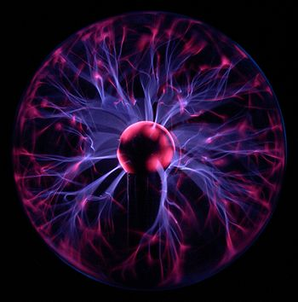 | ـ ماذا يحدث للإنسان إذا لم يحدث له تجلط للدم عند تعرضه للجروح ؟  ـ ما فائدة كرات الدم البيضاء ؟ | وظائف الدم  إن نقل الدم للمواد المختلفة داخل الجسم يشبه الى حد ما نقل الماء فى الشبكات داخل المدينة إذ يقوم الدم خلال ذلك بأربع وظائف رئيسية هى :  1ـ نقل الأكسجين من الرئتين الى خلايا الجسم ونقل ثانى اكسيد الكربون من خلايا الجسم الى الرئتين ليتم التخلص منه . 2ـ نقل الفضلات الناتجة عن خلايا الجسم الى الكليتين ليتم التخلص منها .  3ـ نقل المواد الغذائية ومواد اخرى الى خلايا الجسم .  4ـ تعمل خلايا الدم وجزيئاته على منع الإصابة الجرثومية وتساعد على التئام الجروح .  مكونات الدم  الدم هو نسيج يتكون من البلازما وخلايا الدم البيضاء وخلايا الدم الحمراء والصفائح الدموية وهو يشكل 8% من كتلة الجسم فإذا كانت كتلة شخص ما 45 كجم مثلا فإن3.6 كجم منها دم .  البلازما :  يسمى الجزء السائل من الدم البلازما ويشكل أكثر من نصف حجم الدم ويتكون معظمه من ماء ويذوب فيه الأكسجين والمواد الغذائية والأملاح المعدنية ليتم نقلها الى خلايا الجسم كما تذوب فيه الفضلات ليتم تخليص خلايا الجسم منها .  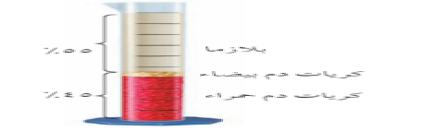 | البلازما  (من الإنكليزية: Plasma) أو الهَيُولَى هي حالة ميميز ة من حالات المادة يمكن وصفها بأنها غاز متأين تكون فيه الإلكترونات حرة وغير مرتبطة بالذرة أو بالجزيء. فإذا علمنا أن المادة توجد في الطبيعة في ثلاث حالات: صلبة وسائلة وغازية، فإنه بالإمكان تصنيف البلازما على أنها الحالة الرابعة التي يمكن أن توجد عليها المادة.  http://ar.wikipedia.org
مدرس المادة / المشرف التربوي / مدير المدرسة /

الموضوع : تابع الوحدة الثالثة ( أجهزة جسم الإنسان)
الصف: الثاني المتوسط
درس رقم / 13

التاريخ:
اليوم/

الوسيلة : أقلام + سبورة + صور +عرض بور بوينت عن موضوع الدرس

الحصة:
الفصل:

الأهداف التعليمية | التهيئة | استقصاء والاستكشاف | الشرح والتفسير | إثراء وتوسع
  التاريخ
  الصف
  الحصة
ـ أن يفسر الطالب خلايا الدم .  ـ أن يعرف الطالب الهيموجلوبين .  ـ أن يصف الطالب الجلطة الدموية .  ـ ان يفسر الطالب أهمية فحص فصيلة الدم قبل عملية نقله . | ـ فسر خلايا الدم .  ـ عرف الهيموجلوبين .  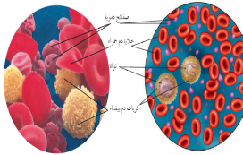  ـ صف الجلطة الدموية .  ـ فسر أهمية فحص فصيلة الدم قبل عملية نقله . | تجربة  نمذجة تكون قشرة الجرح  الخطوات  1ـ ثبت قطعة من الشاش 5سم × 5سم على من ورق الالومنيوم .  2ـ ضع عدة قطرات من محلول الجروح على الشاشة واتركها لتجف احرصى أن يكون المحلول بعيدا عن الفم والعيون .  3ـ استعمل قطارة لوضع قطرة ماء واحدة فوق محلول الجروح ثم ضع قطرة ماء أخرى على اى جزء من الشاش . | خلايا الدم :  نختلف خلايا الدم الحمراء القرصية الشكل عن سائر خلايا الجسم وذلك لعدم احتوائها على النواة عندما تنضج وتحتوى كريات الدم الحمراء على جزئ الهيموجلوبين .  الهيموجلوبين : هو جزئ يحمل الأكسجين لينقله من الرئتين الى خلايا الجسم كما يحصل بعض جزئيات ثانى اكسيد الكربون لينقلها من خلايا الجسم الى الرئتين .  تجلط لدم  تعمل الجلطة الدموية مثل قطعة الشاش فعند تعرضك لجرح تلتصق الصفائح الدموية بالجرح وتفرز مواد كيميائية تحفز مواد تسمى عوامل التجلط فتقوم بسلسة من التفاعلات الحيوية مكونة شبكة لزجة خيطية تدعى الفايبرين تحتجز هذه الشبكة خلايا الدم والبلازما فتتكون الجلطة ويتوقف النزيف وتتصلب الجلطة فتتكون القشرة وتبدا خلايا الجلد تحت هذه القشرة الصلبة فى الانقسام لتكوين خلايا جديدة عوضا عن الخليا التالفة  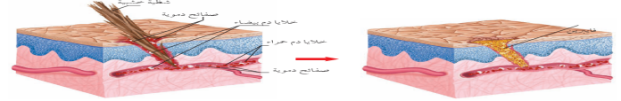  فصائل الدم  تمنع عملية التجلط فقدان الدم بسرعة فى الجروح الصغيرة أما فى الجروح الكبيرة فقد يفقد الجريح كميات كبيرة من الدم وفى هذه الحالة قد يحتاج الى نقل دم . ويجب التأكد قبل عملية النقل من مناسبة فصيلة دم المتبرع للجريح .  أما إذا استقبل الجريح دما من فصيلة غير مناسبة فإن كريات الدم الحمراء تتجمع وتكون جلطة فى الأوعية الدموية مما يؤدى الى وفاته . | البلازما  (من الإنكليزية: Plasma) أو الهَيُولَى هي حالة ميميز ة من حالات المادة يمكن وصفها بأنها غاز متأين تكون فيه الإلكترونات حرة وغير مرتبطة بالذرة أو بالجزيء. فإذا علمنا أن المادة توجد في الطبيعة في ثلاث حالات: صلبة وسائلة وغازية، فإنه بالإمكان تصنيف البلازما على أنها الحالة الرابعة التي يمكن أن توجد عليها المادة.  http://ar.wikipedia.org
مدرس المادة / المشرف التربوي / مدير المدرسة /

الموضوع : تابع الوحدة الثالثة ( أجهزة جسم الإنسان)
الصف: الثاني المتوسط
درس رقم / 13

التاريخ:
اليوم/

الوسيلة : أقلام + سبورة + صور +عرض بور بوينت عن موضوع الدرس

الحصة:
الفصل:

الأهداف التعليمية | التهيئة | استقصاء والاستكشاف | الشرح والتفسير | التقويم
  التاريخ
  الصف
  الحصة
ـ أن يشرح الطالب نظام ABO .  ـ أن يتكلم الطالب عن العامل الريزيسى  ـ أن يعطي الطالب أمثلة على أمراض الدم .  ـ أن يعدد الطالب أسباب مرض الانيميا ومرض الوكيميا .  ـ أن يحرص الطالب على تعلم العلم . | ـ اشرح نظام ABO .  ـ تكلم عن العامل الريزيسى .  ـ اعطى أمثلة على أمراض الدم .  ـ عدد أسباب مرض الانيميا ومرض الوكيميا . | التحليل  1ـ قارن ما يحدث لقطرتى الماء فى المنطقتين .  2ـ صف كيف تشبه قطعة الشاش التى وضع عليها المحلول قشرة الجرح . | نظام ABO  تحتوى فصائل الدم الأربع على أجسام مضادة متخصصة فى البلازما وهى عبارة عن بروتينات يحلل المواد الغريبة عن الجسم لذا فلا يمكن مزج الأجسام المضادة الموجودة فى فصائل مختلفة من الدم . مما يقلل من احتمال نقل فصائل الدم بعضها الى بعض . فإذا اختلطت فصيلة الدم A مع فصيلة الدم B مثلا فإن الأجسام المضادة فى A تهاجم خلايا الدم B لانها غريبة عنها .  العامل الريزيسى  علامة كيميائية وراثية أخرى فى الدم فالشخص الذى يوجد على كريات دمه الحمراء الهامل الريزيسى يكون موجب العامل الريزيسى أما الشخص الذى لا يوجد على كريات دمه الحمراء فإنه يكون سالب العامل الريويسى .  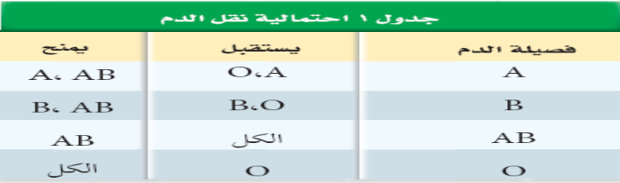  أمراض الدم  من أمراض الدم الشائعة الأنيميا التى تصيب خلايا الدم الحمراء فتصبح غير قادرة على نقل كميات كافية من الأكسجين الى أنسجة الجسم وغير قادرة على القيام بوظائفها وأنشطتها الاعتيادية .  أسباب الانيميا  1ـ فقدان كميات كبيرة من الدم .  2ـ الحميات الغذائية الفقيرة بالحديد .  3ـ نقص بعض الفيتامينات .  اللوكيميا  مرض يصيب نوعا أو أكثر من خلايا الدم البيضاء حيث تصنع بكميات كبيرة فتنتج خلايا غير المكتملة النمو نخاع العظم فتعيق عمليات انتاج خلايا الدم الحمراء وخلايا الدم البيضاء والصفائح الدموية .  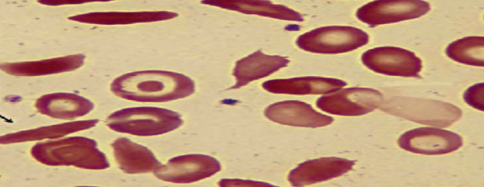 | ـ فسر أهمية فحص فصيلة الدم قبل عملية نقله  ـ اشرح نظام ABO .  ـ تكلم عن العامل الريزيسى .  ـ اعط أمثلة على أمراض الدم .  ـ عدد أسباب مرض الانيميا ومرض الوكيميا .
مدرس المادة / المشرف التربوي / مدير المدرسة /

الموضوع : الدورة الدموية
الصف: الثاني المتوسط
درس رقم / 14

التاريخ:
اليوم/

الوسيلة : أقلام + سبورة + صور +عرض بور بوينت عن موضوع الدرس

الحصة:
الفصل:

الأهداف التعليمية | التهيئة | استقصاء والاستكشاف | الشرح والتفسير | إثراء وتوسع
  التاريخ
  الصف
  الحصة
ـ أن يوضح الطالب فائدة جهاز الدوران.  ـ أن يصف الطالب القلب .  ـ أن يعدد الطالب دورات الدم .  ـ أن يبين الطالب الدورة الجسمية . | ـ وضح فائدة جهاز الدوران.  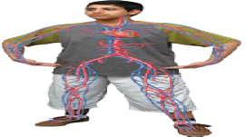  ـ أن يصف الطالب القلب .  ـ عدد دورات الدم .  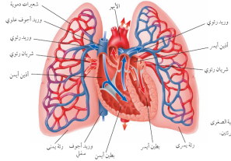  ـ بين الدورة الجسمية .  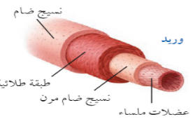 | ـ كيف يؤثر الإنفعال فى ارتفاع ضغط الدم ؟  ـ اذكر أنواع التدخين التى تؤثر على الإنسان . | جهاز الدوران  يحتاج الجسم الى امداه باستمرار بالأكسجين والموا الغذائية والى تخليصه من الفضلات ويتم نقل هذه المواد كلها عن طريق جهاز الدوران الذى يتكون من القلب وعدة كيلومترات من الأوعية الدموية وكميات كبيرة من الدم وتنقل الأوعية الدموية الدم الى أجزاء الجسم جميعا .  القلب : عضو يتكون من نسيج عضلى قلبى يقع خلف عظمة القص وبين الرئتين ويتكون القلب فى الإنسان من أربع حجرات تسمى الحجرتان العلويتان ( الأذين الأيمن والأذين الأيسر ) والحجرتان السفليتان ( البطين الأيمن والبطين الأيسر ) ويفصل صمام أحادى الاتجاه بين الأذين والبطين الذى يقع فى اسفله ويتدفق الدم من الأذين الى البطين ثم من البطين الى الوعاء الدموى .  دورات الدم : يقسم العلماء الدورات الى ثلاثة دورات هى :  ـ الدورة القلبية للقلب أوعية دموية خاصة تزوده بالمواد الغذائية والأكسجين وتخلصه من الفضلات ويقصد بالدورة القلبية تدفق الدم من نسيج القلب وغليه .  الدورة الرئوية ( الدورة الدموية الصغرى ) : يسمى تدفق الدممن القلب الى الرئتين وعودته الى القلب مرة أخرى بالدورة الرئوية .  يعود الجسم من الجسم الى الجهة اليمنى من القلب محملا بالفضلات الخلوية ثم ينتقل الى الرئتين .. فيخرج ثانى اكسيد الكربون ويدخل الاكسجين خلال عملية الانتشار .  الدورة الجسمية ( الدورة الدموية الكبرى )  يندفع الدم الغنى بالأكسجين الى جميع أعضاء الجسم وأنسجته ماعدا القلب والرئتين ويعود الدم الذى يحتوى القليل من الأكسجين الى القلب خلال الدورة الجسمية . وتعد الدورة الجسمية اكبر الدورات الدموية الثلاث  الأوعية الدموية | الشعيرات الدموية عبارة عن قنوات دقيقة جدآ ، تشبه الشعر يتراوح قطرها ما بين 0.007 – 0.014 ملم ، ويتراوح طول الشعيرة ما بين 0.5 – 1 ملم ، ويتكون جدراها من طبقة خلوية واحدة ، يبلغ عددها عشرة بلايين شعيرة ، وطولها مجتمعة حوالي 80 ألف كلم . ومساحتها مجتمعة حوالي 500 متر مربع .  http://www.6abib.com

الموضوع : تابع الدورة الدموية
الصف: الثاني المتوسط
درس رقم / 14

التاريخ:
اليوم/

الوسيلة : أقلام + سبورة + صور +عرض بور بوينت عن موضوع الدرس

الحصة:
الفصل:

الأهداف التعليمية | التهيئة | استقصاء والاستكشاف | الشرح والتفسير | إثراء وتوسع
  التاريخ
  الصف
  الحصة
ـ ان يعرف الطالب الشعيرات الدموية .  ـ أن يقارن الطالب بين الأوردة والشعيرات الدموية .  ـ ان يذكر الطالب ضغط الدم .  ـ أن يوضح الطالب كيفية التحكم فى ضغط الدم | ـ عرف الشعيرات الدموية .  ـ قارن بين الأوردة والشعيرات الدموية .  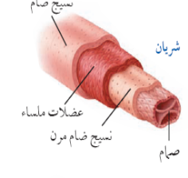  ـ اذكر ضغط الدم .  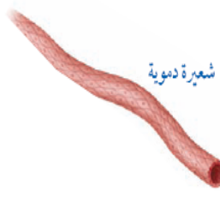  ـ وضح كيفية التحكم فى ضغط الدم | تجربة  نمذجة تكون قشرة الجرح  الخطوات  1ـ ثبت قطعة من الشاش 5سم × 5سم على من ورق الالومنيوم .  2ـ ضع عدة قطرات من محلول الجروح على الشاشة واتركها لتجف احرصى أن يكون المحلول بعيدا عن الفم والعيون .  3ـ استعمل قطارة لوضع قطرة ماء واحدة فوق محلول الجروح ثم ضع قطرة ماء أخرى على اى جزء من الشاش . | الأوعية الدموية  الشعيرات الدموية : هى أوعية دموية يربط بين الشرايين والأوردة .  الشرايين : مفردها شريان : هى الأوعية الدموية التى تحمل الدم بعيدا عن القلب وتمتاز بجدرانها السميكة المرنة تتكون من النسيج الضام والعضلات الملساء .  الأوردة : تحتوى على صمامات تضمن تحرك الدم فى اتجاه القلب فإذا رجع الدم الى الخلف فإن ضغط الدم يغلق الصمامات  الشعيرات الدموية : يبلغ سمك جدار الشعيرات الدموية خلية واحدة فقط وتستطيع المواد الغذائية والأكسجين عبره الى خلايا الجسم وتنتشر الفضلات وثانى اكيد الكربون من خلايا الجسم الى الشعيرات الدموية .  ضغط الدم : إذا ملأت بالونا بالماء وضغطت عليه فإن الماء يندفع فى الاتجاهات جميعها ويشبه ذلك عملية انقباض القلب فعندما ينقبض القلب يندفع الدم بقوة فيضغط على جدران الأوعية الدموية وتسمى هذه القوة ضغط الدم ويكون الضغط فى الشرايين أعلى منه فى الأوردة .  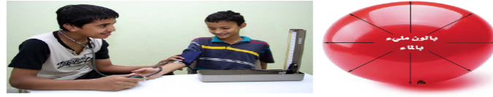  التحكم فى ضغط الدم  يوجد فى جدران بعض الشرايين خلايا عصبية حساسة لما يحدث من تغير فى ضغط الدم فعندما يكون ضغط الدم أعلى أو أقل من المعدل الطبيعى تقوم هذه الخلايا بإرسال رسائل الى الدماغ فيأمر القلب بزيادة معدل ضرباته أو تقليلها مما يحافظ على ضغط الدم ثابتا فى الشرايين . | الشعيرات الدموية عبارة عن قنوات دقيقة جدآ ، تشبه الشعر يتراوح قطرها ما بين 0.007 – 0.014 ملم ، ويتراوح طول الشعيرة ما بين 0.5 – 1 ملم ، ويتكون جدراها من طبقة خلوية واحدة ، يبلغ عددها عشرة بلايين شعيرة ، وطولها مجتمعة حوالي 80 ألف كلم . ومساحتها مجتمعة حوالي 500 متر مربع .  http://www.6abib.com
مدرس المادة / المشرف التربوي / مدير المدرسة /

الموضوع : تابع الدورة الدموية
الصف: الثاني المتوسط
درس رقم / 14

التاريخ:
اليوم/

الوسيلة : أقلام + سبورة + صور +عرض بور بوينت عن موضوع الدرس

الحصة:
الفصل:

الأهداف التعليمية | التهيئة | استقصاء والاستكشاف | الشرح والتفسير | التقويم
ـ أن يبين الطالب خطورة تصلب الشرايين .  ـ أن يعدد الطالب اسباب ارتفاع ضغط الدم .  ـ أن يذكر الطالب كيفية الوقاية من أمراض القلب .  ـ ان يصف الطالب وظائف الجهاز اللمفاوى  ـ أن يعرف الطالب اللمف .  ـ أن يدرك الطالب فوائد القلب للجسم . | ـ بين خطورة تصلب الشرايين .  ـ عدد اسباب ارتفاع ضغط الدم .  ـ اذكر كيفية الوقاية من أمراض القلب .  ـ صف وظائف الجهاز اللمفاوى  ـ عرف اللمف . | التحليل  1ـ قارن ما يحدث لقطرتى الماء فى المنطقتين .  2ـ صف كيف تشبه قطعة الشاش التى وضع عليها المحلول قشرة الجرح . | تصلب الشرايين  من الأمراض الرئيسية التى تصيب القلب هو تصلب الشرايين حيث تترسب على جدران الشرايين والشرايين كلها معرضة للإصابة بهذا المرض إلا أن الخطورة تتضاعف عندما يحدث التصلب فى أحد الشرايين القلبية وينتج عن ذلك الذبحة القلبية .  ارتفاع ضغط الدم  ينتج هذا المرض عندما يكون ضغط الدم أعلى من المعدل الطبيعى حيث يعمل القلب بشكل أكبر ليحافظ على تدفق الدم ومن الأسباب التى تؤدى الى ارتفاع ضغط الدم تصلب الشرايين حيث يزداد الضغط داخل الأوعية المتصلبة .  الوقاية من أمراض القلب والأوعية  الفحص الدورى والتغذية الصحيحة وممارسة التمارين الرياضية .  الابتعاد عن التدخين  وظائف الجهاز اللمفى  فى أجسامنا تتخلص الأنسجة من السائل النسيجى عن طريق الجهاز اللمفى . تنتشر جزيئات المواد الغذائية والأكسجين فى الدم عبر جدران الشعيرات الدموية الى الخلايا فتصبح جزءا من السائل النسيجى الموجود بين الخلايا ويتولى الجهاز اللمفى عملية جمعه واعادته مرة أخرى الى مجرى الدم .  اللمف :  يسمى السائل النسيجى عندما ينتقل الى الأوعية اللمفية باللمف ويحتوى اللمف بالإضافة الى الماء والمواد المذابة على الخلايا اللمفية وهى نوع من خلايا الدم البيضاء التى تساعد على محاربة الامراض المعدية وإذا حدث خلل فى عمل الجهاز اللمفى إن الانسجة تنتفخ بسبب تجمع السائل النسيجى وعدم عودته الى الدم . | ـ وضح كيفية التحكم فى ضغط الدم  ـ بين خطورة تصلب الشرايين .  ـ عدد اسباب ارتفاع ضغط الدم .  ـ اذكر كيفية الوقاية من أمراض القلب .
مدرس المادة / المشرف التربوي / مدير المدرسة /

الموضوع : المناعة والمرض
الصف: الثاني المتوسط
درس رقم / 15

التاريخ:
اليوم/

الوسيلة : أقلام + سبورة + صور +عرض بور بوينت عن موضوع الدرس

الحصة:
الفصل:

الأهداف التعليمية | التهيئة | استقصاء والاستكشاف | الشرح والتفسير | إثراء وتوسع
  التاريخ
  الصف
  الحصة
ـ أن يتعرف الطالب على خطوط الدفاع ضد الأمراض . .  ـ أن يبين الطالب خط الدفاع الأول .  ـ أن يشرح الطالب خط الدفاع الأول الداخلى .  ـ أن يذكر الطالب خلايا الدم البيضاء .  ـ أن يتكلم الطالب عن أسباب الالتهاب . | ـ يعرف على خطوط الدفاع ضد الأمراض . .  ـ بين خط الدفاع الأول .  ـ اشرح خط الدفاع الأول الداخلى .  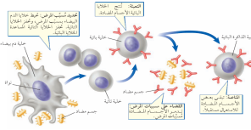  ـ اذكر خلايا الدم البيضاء .  ـ تكلم عن أسباب الالتهاب . | ـ عدد الأمراض التى ممكن يسببها التدخين .  ـ افترض بعض الاقتراحات التى ممكن ان تساعد المدخن على الاقلاع عن هذه العادة . | المناعة والمرض  خطوط دفاع الجسم ضد الأمراض  إن الحق تبارك وتعالى الذى أنشأنا وأبدع خلقنا زود أجسامنا بوسائل دفاع مختلفة حيث يعمل خط الدفاع الأول فيه ضد المواد الضارة والمخلوقات الحية المسببة للأمراض أما الخط الثانى فيمتاز بتخصصه فهو يعمل ضد مسببات أمراض معينة ويتمثل فى جهاز المناعة .  خط الدفاع الأول : يمثل الجلد والجهاز التنفسى والجهاز الهضمى والجهاز الدورانى خط الدفاع الأول الذى يمنع مسببات المرض من الدخول الى الجسم غير أن مسببات المرض قد تستطيع الدخول عبر الجروح أو الفم أو أغشية الأنف والعينين وتثبط إفرازات الغدد الدهنية فى الجلد وإفرازات المجارى التنفسية العليا نمو مسببات المرض وذلك لانه حمضية وبعضها لا يستطيع النمو فى البيئة الحمضية .  خط الدفاع الأول الداخلى : يعيق المخاط وتراكيب تشبه الشعيرات تسمى الأهداب دخول مسببات المرض الى الجهاز التنفسى كما يحتوى المخاط على أنزيم يضعف الجدار الخلوى لبعض مسببات المرض وعندما تعطس أو تسعل فإنك تتخلص من مسببات المرض العالقة .  خلايا الدم البيضاء : يحتوى جهاز الدوران على خلايا الدم البيضاء التى تتجول باستمرار بحثا عن المخلوقات والمواد الكيميائية الغريبة وتهضمها .  الالتهاب : عندما يتعرض النسيج للضرر ويهاجم من قبل بعض مسببات المرض فإنه يلتهب أى يتحول الى اللون الأحمر وترتفع درجة حرارته وينتفخ ويصبح مؤلما ويؤدى دخول مسببات المرض الى انطلاق مواد كيميائية من الخلايا المتضررة تنتشر عبر جدران الشعيرات الدموية مما يسمح بتدفق كميات أكبر من الدم الى منطقة الإصابة . | خلايا الدم البيضاء  هي إحدى خلايا الدم الرئيسية بالإضافة للخلية الحمراء والصفائح الدموية. الوظيفة الرئيسية للخلايا البيضاء هي الدفاع عن الجسم ضد الأمراض المعدية، وهي جزء من الجهاز المناعي. وهي خلايا الجهاز المناعي وظيفتها الدفاع عن الجسم ضد كل الأمراض المعدية والمواد الأجنبية هناك عدة أنواع مختلفة ومتنوعة من الكريات البيضاء، لكنها جميعا تتشكل من خلية جذعية ميعددة القدرات في نقي العظام المعروفة باسم خلية جذعية مكونة للدم.  http://ar.wikipedia.org
مدرس المادة / المشرف التربوي / مدير المدرسة /

الموضوع : تابع المناعة والمرض
الصف: الثاني المتوسط
درس رقم / 15

التاريخ:
اليوم/

الوسيلة : أقلام + سبورة + صور +عرض بور بوينت عن موضوع الدرس

الحصة:
الفصل:

الأهداف التعليمية | التهيئة | استقصاء والاستكشاف | الشرح والتفسير | إثراء وتوسع
  التاريخ
  الصف
  الحصة
ـ أن يبين الطالب المناعة الطبيعية .  ـ أن يوضح الطالب الفرق بين مولد الضد والجسم المضاد  ـ أن يفرق الطالب بين المناعة الطبيعية والمناعة الصناعية .  ـ أن يفسر الطالب التطعيم . | ـ بين المناعة الطبيعية .  ـ وضح الفرق بين مولد الضد والجسم المضاد  ـ فرق بين المناعة الطبيعية والمناعة الصناعية .  ـ فسر المقصود بالتطعيم | تجـــــربة  تحديد معدل التكاثر  الخطوات :  1ـ ضع قطعة نقد على الطاولة وتخيلى قطعة النقد خلية بكتيريا تستطيع الانقسام كل 10 ثوان .  2ـ ضع قطعتى نقد تحت قطعة النقد الأولى لتكون معا شكل مثلث يعنى ذلك انه نتج خليتان من انقسام الخلية .  3ـ كرر ثلاثة انقسامات وذلك بوضع قطعتى نقد تحت كل قطعة نقد فى الصف الأعلى .  4ـ احسب عدد خلايا البكتيريا التىتحصل عليها بعد مرور 5 ساعات ومثلى نتائجك بيانيا . | المناعة النوعية : عندما يحارب الجسم المرض فإنه يحارب جزئيات معقدة لا تنتمى اليه تسمى مولدات الضد وقد تكون مولدات الضد جزئيات منفصلة أو موجودة على سطح مسببات المرض .  الجسم المضاد : يقصد به بروتين يشكل استجابة لمولد ضد محدد ويرتبط الجسم المضاد بمولد الضد ويجعله غير فعال  خلايا الذاكرة : هناك نوع آخر من الخلايااللمفية يسمى الخلايا البائية الذاكرة وتحتوى هذه الخلايا على اجسام مضادة لمولدات ضد معينة لتكون جاهزة لمواجهة أى هجوم جديد من مسبب المرض نفسه  المناعة الطبيعية : تساعد الأجسام المضادة الجسم على بناء دفاعات بطريقتين هما :  المناعة الطبيعية والمناعة الاصطناعية  المناعة الطبيعية : يقوم الجسم بإنتاج الأجسام المضادة استجابة لمولد الضد .  المناعة الاصطناعية : فتحدث عندما يحقن الجسم بالأجسام المضادة التى أنتجتها حيوانات أخرى .  التطعيم : الطريقة الأخرى لتكوين المناعة الطبيعية ضد الأمراض هى الحصول على الطعم إذ يمكن الحصول عليه بالحقن او تناوله عن طريق الفم ويتكون الطعم من مولدات الضد التى تمنحك مناعة طبيعية ضد مرض معين .  المناعة الاصطناعية : لا تدوم المناعة الاصطناعية طويلا بخلاف المناعةالطبيعية فعند الولادة يكون الجسم محتويا على جميع الأجسام المضادة التى تملكها الأم فى دمها إلا أن الأجسام المضادة تبقى عدة أشهر ثم تيحلل لذا تحتاج الأطفال الى التطعيم لتطوير جهازهم المناعى . | خلايا الدم البيضاء  هي إحدى خلايا الدم الرئيسية بالإضافة للخلية الحمراء والصفائح الدموية. الوظيفة الرئيسية للخلايا البيضاء هي الدفاع عن الجسم ضد الأمراض المعدية، وهي جزء من الجهاز المناعي. وهي خلايا الجهاز المناعي وظيفتها الدفاع عن الجسم ضد كل الأمراض المعدية والمواد الأجنبية هناك عدة أنواع مختلفة ومتنوعة من الكريات البيضاء، لكنها جميعا تتشكل من خلية جذعية ميعددة القدرات في نقي العظام المعروفة باسم خلية جذعية مكونة للدم.  http://ar.wikipedia.org
مدرس المادة / المشرف التربوي / مدير المدرسة /

الموضوع : تابع المناعة والمرض
الصف: الثاني المتوسط
درس رقم / 15

التاريخ:
اليوم/

الوسيلة : أقلام + سبورة + صور +عرض بور بوينت عن موضوع الدرس

الحصة:
الفصل:

الأهداف التعليمية | التهيئة | استقصاء والاستكشاف | الشرح والتفسير | التقويم
ـ أن يتحدث الطالب عن المرض عبر التاريخ .  ـ أن يبين الطالب كيف يتم اكتشاف المخلوقات المسببة للمرض .  ـ أن يعرف الطالب البسترة .  ـ أن يعدد الطالب المخلوقات المسببة للمرض .  ـ أن يشرح الطالب مسببات المرض . | ـ تحدث عن المرض عبر التاريخ  ـ بين كيف يتم اكتشاف المخلوقات المسببة للمرض .  ـ عرف البسترة .  ـ حدد المخلوقات المسببة للمرض .  ـ اشرح مسببات المرض . | التحليل  1ـ ما عدد البكتيريا الناتجة بعد مرور 5 ساعات ؟  2ـ لماذا نسارع بتناول المضادات الحيوية عندما نصاب بالعدوى ؟ | المرض عبر التاريخ  قتلت الأنفلونزا وجرى الماء والطاعون ملايين الأشخاص حول العالم عبر الزمن أما اليوم فقد عرفنا بحمد الله مسببات هذه الأمراض . كما توافر لنا العلاج الذى قد يقينا أو يشفينا منها إلا أن هناك بعض الأمراض التى لا يمكن الشفاء منها حتى يومنا هذا ، كما انتشرت أمراض أخرى جديدة كأمراض الجهاز التنفسى المزمنة .  اكتشاف المخلوقات المسببة للمرض  عندما اخترع المجهر فى اواخر القرن السابع عشر كانت البكتريا والخميرة وأبواغ الفطريات تشاهد لأول مرة ولكن العلماء لم يربطوا بين المخلوقات الحية الدقيقة وانتقال الأمراض حتى أواخر القرن التاسع عشر وبداية القرن العشرين  البسترة : عملية تسخين السائل الى درجة حرارة معينة تقتل معظم البكتريا عندها .  المخلوقات المسببة للمرض : يوضح الجدول بعض الأمراض اومسبباتها حيث تسبب البكتيريا والفيروسات مجموعة من الأمراض المشهورة .  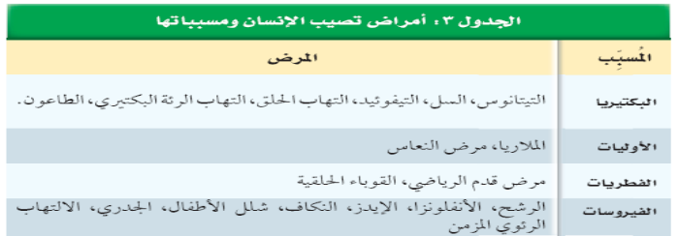  مسببات المرض : تساعد حالة الجسم البكتيريا الضارة التى تدخل الجسم على النمو والتضاعف فيه وتعمل البكتيريا على تقليل معدل نمو ووظائف خلايا الجسم وانسجته كما أن بعض البكتيريا تنتج مواد سامة تقتل الخلايا المحيطة بها . وتهاجم الفيروسات الخلايا المضيفة وتتضاعف داخلها ثم تحطم الخلية المضيفة لتخرج منها وتهاجم الفيروسات الجديدة بدورها خلايا أخرى . | ـ اذكر خلايا الدم البيضاء .  ـ تكلم عن أسباب الالتهاب .  ـ بين المناعة الطبيعية .  ـ وضح الفرق بين مولد الضد والجسم المضاد  ـ فرق بين المناعة الطبيعية والمناعة الصناعية .
مدرس المادة / المشرف التربوي / مدير المدرسة /

الموضوع : المناعة والمرض
الصف: الثاني المتوسط
درس رقم / 16

التاريخ:
اليوم/

الوسيلة : أقلام + سبورة + صور +عرض بور بوينت عن موضوع الدرس

الحصة:
الفصل:

الأهداف التعليمية | التهيئة | استقصاء والاستكشاف | الشرح والتفسير | إثراء وتوسع
  التاريخ
  الصف
  الحصة
ـ أن يذكر الطالب قوانين كوخ .  ـ أن يعرف الطالب الأمراض المعدية .  ـ أن يبين الطالب حاملات المرض البشرية .  ـ أن يوضح الطالب المقصود بالامراض الجنسية .  ـ أن يوضح الطالب كيف يهاجم فيروس HIV جهاز المناعة ؟ | ـ اذكر قوانين كوخ .  ـ عرف الأمراض المعدية .  ـ بين حاملات المرض البشرية .  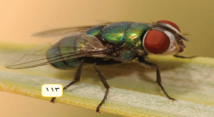  ـ وضح المقصود بالامراض الجنسية  ـ وضح كيف يهاجم فيروس HIV جهاز المناعة ؟ | ـ عدد الأمراض التى ممكن يسببها التدخين .  ـ افترض بعض الاقتراحات التى ممكن ان تساعد المدخن على الاقلاع عن هذه العادة . | تابعى المناعة والمرض  قوانين كوخ  يمكن علاج العديد من الأمراض التى تؤدى مسببات المرض الى الإصابة بها باستعمال الأدوية وفى الكثير من الحالات يجب تحديد هذه المخلوقات قبل بدء العلاج ولتحديد هذه المخلوقات تستعمل طريقة تم وضعها فى القرن التاسع عشر على يد العالم روبرت كوخ .  الأمراض المعدية  هى الأمراض الناتجة عن الفيروسات أو البكتيريا أو الأوليات أو الفطريات التى تنتقل من المخلوق المصاب او من البيئة الى مخلوق حى اخر . وتنتقل عن طريق الاتصال المباشر بالمخلوق الحى المصاب أو خلال الماء والوهاء أو فى الطعام .  حاملات المرض البشرية  ينقل الأشخاص المصابون كذلك الأمراض فالرشح مثلا والعديد من الأمراض الأخرى تنتشر عن طريق الاتصال المباشر والتلامس .  الامراض الجنسية  يقصد بالأمراض الجنسية الأمراض التى تنتقل من شخص الى اخر خلال الاتصال الجنسى وتسمى اختصارا ( STDs ) وتنتج هذه الامراض بسبب البكتيريا أو الفيروسات .  فيروس HIV وجهاز المناعة  يهاجم فيروس نقص المناعة المكتسبة ( HIV ) الدم وسوائل الجسم المختلفة ويستطيع هذا الفيروس التخفى فى الجسم أحيانان عدة سنوات ويصاب الشخص بفيروس الإيدز خلال الاتصال الجنسى او عند استعمال الحقن الملوثة بهذا الفيروس . أما احتما نقله خلال عمليات نقل الدم فنادر وذلك لأن الدم المتبرع به يتم فحصه . | مرض الإيدز  هو أخطر الأمراض المنقولة جنسياً أو يمكن القول أيضاً أنه من أخطر الأمراض التي عرفتها البشرية علي الإطلاق و الاسم الكامل للمرض هو  " متلازمة نقص المناعة المكتسبة" -- الإيدز  و المرض يسببه فيروس يطلق عليه: "فيروس نقص المناعة البشرية"  عندما يصاب الإنسان بالفيروس يحاول الجسم محاربته بتصنيع أجسام مضادة, هذه الأجسام المضادة عبارة عن جزيئات خاصة تحارب الفيروس.  http://www.csdegypt.com
مدرس المادة / المشرف التربوي / مدير المدرسة /

الموضوع : تابع المناعة والمرض
الصف: الثاني المتوسط
درس رقم / 16

التاريخ:
اليوم/

الوسيلة : أقلام + سبورة + صور +عرض بور بوينت عن موضوع الدرس

الحصة:
الفصل:

الأهداف التعليمية | التهيئة | استقصاء والاستكشاف | الشرح والتفسير | إثراء وتوسع
  التاريخ
  الصف
  الحصة
ـ أن يبين الطالب المقصود بالايدز .  ـ أن يشرح الطالب كيف يمكن محاربة الأمراض .  ـ أن يعدد الطالب فوائد التمارين الرياضية .  ـ أن يوضح الطالب الامراض المزمنة . | ـ بين المقصود بالايدز .  ـ اشرح كيف يمكن محاربة الأمراض .  ـ عدد فوائد التمارين الرياضية .  ـ وضح الامراض المزمنة . | تجـــــربة  تحديد معدل التكاثر  الخطوات :  1ـ ضع قطعة نقد على الطاولة وتخيلى قطعة النقد خلية بكتيريا تستطيع الانقسام كل 10 ثوان .  2ـ ضع قطعتى نقد تحت قطعة النقد الأولى لتكون معا شكل مثلث يعنى ذلك انه نتج خليتان من انقسام الخلية .  3ـ كرر ثلاثة انقسامات وذلك بوضع قطعتى نقد تحت كل قطعة نقد فى الصف الأعلى .  4ـ احسب عدد خلايا البكتيريا التىتحصل عليها بعد مرور 5 ساعات ومثلى نتائجك بيانيا . | تابعى المناعة والمرض  الإيدز :  يسبب فيروس HIV الإصابة بمتلازمة نقص المناعة المكتسبة ( AIDS ) وهو مرض يهاجم جهاز المناعة ويختلف HIV عن بقية الفيروسات لأنه يهاجم الخلايا التائية فى جهاز المناعة ويتضاعف بداخلها فتنفجر لتخرج فيروسات جديدة تهاجم خلايا تائية أخرى .  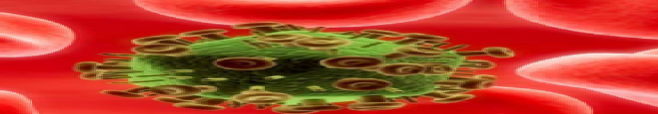  محاربة الأمراض : يعد غسل الجرح الصغير بالماء والصابون الخطوة الاولى للوقاية من الإصابة بالالتهاب وتنظيفه بالمطهر وتغطيته بالشاش هو الخطوة الثانية .وتنظيف الأسنان يوميا بالفرشاة والمعجون يحميها من التسوس وانبعاث الرائحة الكريهة منها .  اختيارات صحية :  إن التمارين الرياضية والتغذية الجيدة تساعدان جهاز الدوران وجهاز التنفس فى الجسم على العمل بفاعلية كما ان العادات الصحية كأخذ قسط من الراحة والأكل الجيد المتوازن يجعلك أقل عرضة للإصابة بالمرض الناتج عن المخلوقات الحية المسببة له كفيروسات الرشح والانفلونزا .  الأمراض المزمنة  ليست الأمراض كلها معدية فبعض الأمراض كالسكرى والسرطان وأمراض القلب أمراض غير معدية أى لا تنتقل من شخص لاخر كما أن العديد منها مزمن أى ان المصاب يعانى منها فترات طويلة . ويمكن علاج بعض الامراض المزمنة وبعضها لا يمكن معالجته . | مرض الإيدز  هو أخطر الأمراض المنقولة جنسياً أو يمكن القول أيضاً أنه من أخطر الأمراض التي عرفتها البشرية علي الإطلاق و الاسم الكامل للمرض هو  " متلازمة نقص المناعة المكتسبة" -- الإيدز  و المرض يسببه فيروس يطلق عليه: "فيروس نقص المناعة البشرية"  عندما يصاب الإنسان بالفيروس يحاول الجسم محاربته بتصنيع أجسام مضادة, هذه الأجسام المضادة عبارة عن جزيئات خاصة تحارب الفيروس.  http://www.csdegypt.com

الموضوع : تابع المناعة والمرض
الصف: الثاني المتوسط
درس رقم / 16

التاريخ:
اليوم/

الوسيلة : أقلام + سبورة + صور +عرض بور بوينت عن موضوع الدرس

الحصة:
الفصل:

الأهداف التعليمية | التهيئة | استقصاء والاستكشاف | الشرح والتفسير | التقويم
ـ ان يوضح الطالب ما يحدث خلال تفاعلات الحساسية .  ـ أن يعرف الطالب السكرى  ـ أن يذكر الطالب المقصود بالسرطان .  ـ أن يبين الطالب أسباب السرطان .  ـ أن يشرح الطالب أن الوقاية خير من العلاج | ـ وضح ما يحدث خلال تفاعلات الحساسية .  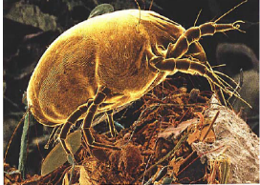  ـ عرف السكرى .  ـ اذكر المقصود بالسرطان  ـ بين اسباب السرطان .  ـ اشرح أن الوقاية خير من العلاج . | التحليل  1ـ ما عدد البكتيريا الناتجة بعد مرور 5 ساعات ؟  2ـ لماذا نسارع بتناول المضادات الحيوية عندما نصاب بالعدوى ؟ | الحساسية : يصاب العديد من الأشخاص بالحساسية من مواد التجميل أو المحار أو الفراولة أو الفول او لدغ الحشرات والحساسية هى تفاعل جهاز المناعة بشدة ضد المواد الغريبة .  السكرى :  ينتج عن حدوث خلل فى مستويات الانسولين التى يفرزها البنكرياس والأنسولين هرمون يؤدى الى انتقال الجلوكوز من مجرى الدم الى خلايا الجسم  السرطان  يطلق هذا الاسم على مجموعة من الأمراض التى تنتج بفعل عدم السيطرة على نمو الخلايا ويعد السرطان من الأمراض المعقدة التى لم يكتشف احد حتى الأن كيف تتكون . 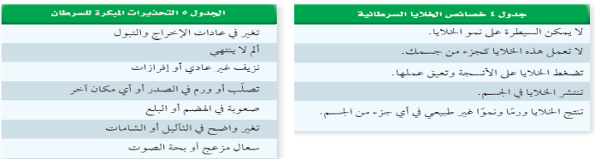  الأسباب : فى أواخر القرن الثامن عشر لاحظ فيزيائى بريطانى العلاقة بين السناج وإصابة عمال تنظيف المداخن بالسرطان ومنذ ذلك الوقت عرف العلماء الكثير عن مسببات السرطان كما أثبتت أجريت ما بين العامين 1940 و 1959 علاقة السرطان بالجينات .  الوقاية : إن العناية الطبية والعلاج كالعلاج الكيميائى او الجراحة فى المراحل الأولى من الإصابة ببعض انواع السرطان قد يؤدى الى الشفاء او ابقاء السرطان غير نشط والخطوة الثانية هى اختيارك للحياة الصحية ومن اهمها امتناعك عن التدخين وعدم القرب من المشروبات المحرمة | ـ اذكر المقصود بالسرطان .  ـ بين اسباب السرطان .  ـ اشرح أن الوقاية خير من العلاج
مدرس المادة / المشرف التربوي / مدير المدرسة /

الموضوع : (الهضم والتنفس والإخراج)
الصف: الثاني المتوسط
درس رقم / 17

التاريخ:
اليوم/

الوسيلة : أقلام + سبورة + صور +عرض بور بوينت عن موضوع الدرس

الحصة:
الفصل:

الأهداف التعليمية | التهيئة | استقصاء والاستكشاف | الشرح والتفسير | إثراء وتوسع
  التاريخ
  الصف
  الحصة
ـ أن يوضح الطالب وظائف الجهاز الهضمى .  ـ أن يميز الطالب بين الهضم الميكانيكى والهضم الكيميائى .  ـ أن يعرف الطالب الأنزيمات .  ـ أن يبين الطالب الأنزيمات فى الهضم .  ـ ان يذكر الطالب أدوار اخرى للانزيمات | ـ وضح وظائف الجهاز الهضمى .  ـ ميز بين الهضم الميكانيكى والهضم الكيميائى .  ـ عرف الأنزيمات .  ـ بين الأنزيمات فى الهضم .  ـ اذكر أدوار اخرى للانزيمات . | ـ كيف يتم التخلص من الدهون الزائدة فى الجسم ؟  ـ قارن فى جدول بين الهضم الكيميائى والهضم الميكانيكى . |   وظائف الجهاز الهضمى  يمر الطعام فى أثناء عبوره القناة الهضمية فى الجسم بأربع مراحل رئيسة هى :  البلع والهضم والامتصاص والتخلص من الفضلات .  تبدأ عملية هضم الطعام بمجرد دخوله الى الفم ويقصد بالهضم عملية تحليل الطعام الى جزئيات أصغر بحيث يمكن امتصاص المواد الغذائية الموجودة فيه ونقلها الى الدم .  الأنزيم  تحدث عملية الهضم الكيميائى بسبب وجود الأنزيمات .  والأنزيمات : نوع من البروتينات تسرع معدل التفاعلات الكيميائية فى الجسم ويكون ذلك من خلال تقليل كمية الطاقة الضرورية لبدء التفاعلا الكيميائية ولولا الأنزيمات لكانت التفاعلات الكيميائية فى الجسم بطيئة جدا .  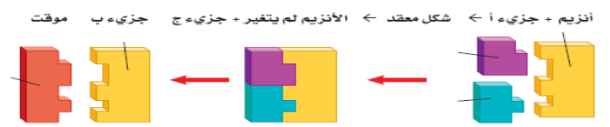  الأنزيمات فى الهضم : ساعدك العديد من الأنزيمات على هضم الكربوهيدات والبروتينات والدهون وتصنع الأنزيمات فى الغدد اللعابية والمعدة والأمعاء الدقيقة والبنكرياس .  أدوار أخرى للانزيمات :  لا يقتصر عمل الأنزيمات على عمليات الهضم فقط فهى تساعد على زيادة سرعة التفاعلات الكيميائية المسؤولة عن بناء الجسم كما تعلب دورا مهما فى اطلاق الطاقة فى خلايا العضلات والخلايا العصبية وهى أيضا تساعد على تجلط الدم . | الحركة الدودية  عبارة عن مجموعة من الانقباضات والانبساطات والتي تحدث على طول القناة الهضمية من المرئ حتى الأمعاء الغليظة وتيميز هذه الحركة بأنها مستمرة على طول القناة الهضمية ووظيفتها أنها تقوم بدفع الطعام داخل القناة الهضمية وخضه وعجنه مع العصارات الهاضمة  http://ar.wikipedia.org
مدرس المادة / المشرف التربوي / مدير المدرسة /

الموضوع : تابع (الهضم والتنفس والإخراج)

الصف: الثاني المتوسط
درس رقم / 17

التاريخ:
اليوم/

الوسيلة : أقلام + سبورة + صور +عرض بور بوينت عن موضوع الدرس

الحصة:
الفصل:

الأهداف التعليمية | التهيئة | استقصاء والاستكشاف | الشرح والتفسير | التقويم
ـ ان يعدد الطالب أعضاء الجهاز الهضمى .  ـ أن يصف الطالب الفم  ـ أن يعرف الطالب الحركة الدودية .  ـ أن يصف الطالب المعدة .  ـ أن يتعرف الطالب على الكيموس . | ـ عدد أعضاء الجهاز الهضمى .  ـ صف الفم .  ـ عرف الحركة الدودية .  ـ صف المعدة .  ـ يعرف على الكيموس . | تجربة  مقارنة محتوى الدهون فى الأطعمة .  الخطوات :  1ـ اجمع ثلاث قطع من كل الأطعمة التالية : رقائق بطاطس  ( شيبس ) ، فستق ، ومكعب صغير من فواكه تختارها أنت ، جبنة ، خضراوات ، لحم . 2ـ ضع قطع الطعام التى اخترتها فى كيس ورقى بنى اللون وسجلى اسم الطعام عليه ، ولا تتذوقيها .  3ـ اترك الطعام مدة 30دقيقة .  4ـ أخرج الطعام من الأكياس وتخلصى منه . لاحظ الكيس الورقى  التحليل  1ـ أى الأطعمة تركت بقعة شفافة ؟ وايها ترك بقعة مائية ؟  2ـ ماذا يشبه الطعام الذى ترك يقعة دهنية ؟  3ـ استعمل هذا الاختيار للكشف عن وجود الدهون فى بقية الطعام ، إن البقعة المائية تعنى أن الطعام يحتوى على كميات كبيرة من الماء | الأنزيمات فى الهضم : ساعدك العديد من الأنزيمات على هضم الكربوهيدات  أعضاء الجهاز الهضمى  يتكون الجهاز الهضمى من جزءين رئيسين هما : القناة الهضمية والأعضاء الملحقة وتضم القناة الهضمية : الفم والمرئ والمعدة والأمعاء الدقيقة والأمعاء الغليظة والمستقيم وفتحة الشرج أما الأعضاء الملحقة فهى الفم والأسنان والغدد اللعابية والكبد والحويصلة الصفراء والبنكرياس .  الفم : تبدأ فى الفم عملية الهضم الميكانيكى والكيميائى فيحدث الهضم الميكانيكى عندما تقطع الطعام بأسنانك وتخلطه بلسانك أما الهضم الكيميائى فيبدأ عندما يختلط الطعام باللعاب ويتكون اللعاب من الماء والمخاط والأنزيمات التى تساعد على هضم النشأ جزئيا وتحويله الى سكر .  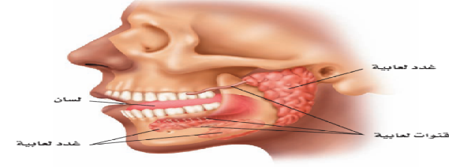  المرئ : يتحرك الطعام نحو المرئ مرورا بنسيج يسمى اللهاه وهو تركيب يغلق تلقائيا ليسد ممرا الهواء فيمنع الطعام من اغلاقه والا اختنق الانسان والمرئ أنبوب عضلى يبلغ طوله 25 سم تقريبا . ولاتحدث فيه اى عمليه هضم .  الحركة الدودية :  هى عملية يحدث فيها انقباض للعضلات الملساء فى جدار المرئ لنقل الطعام فى اتجاه المعدة فى حركة تسمى الحركة الدودية .  المعدة  كيس عضلى يتمدد عند دخول الطعام اليه من المرئ يحدف فى المعدة هضم ميكانيكى وكيميائى يتمثل الهضم الميكانيكى فى مزج الطعام بوساطة حركة العضلات .  الهضم الكيميائى يتمثل فى خلط الطعام بالإنزيمات والعصارة الهاضمة كمحض الهيدروكلوريك الذى يساعد على تحليله .  الكيموس : هو تغير الطعام فى المعدة ليصبح سائلا كثيف القوام . | ـ صف الفم .  ـ عرف الحركة الدودية .  ـ صف المعدة .  ـ يعرف على الكيموس .
مدرس المادة / المشرف التربوي / مدير المدرسة /

درس رقم / 18
الموضوع : (الهضم والتنفس والإخراج)
الصف: الثاني المتوسط

التاريخ:
اليوم/

الوسيلة : أقلام + سبورة + صور +عرض بور بوينت عن موضوع الدرس

الحصة:
الفصل:

الأهداف التعليمية | التهيئة | استقصاء والاستكشاف | الشرح والتفسير | إثراء وتوسع
  التاريخ
  الصف
  الحصة
ـ أن يبين الطالب الأمعاء الدقيقة .  ـ أن يصف الطالب الأمعاء الغليظة .  ـ أن يذكر الطالب أهمية بكتيريا الجهاز الهضمى .  ـ ان يفسر الطالب لماذا نأكل ؟ | ـ بين الأمعاء الدقيقة .  ـ صف الأمعاء الغليظة .  ـ اذكر أهمية بكتيريا الجهاز الهضمى .  ـ فسر لماذا نأكل ؟ | ـ لماذا نأكل ؟  ـ تكلم عن فوائد الما ء بالنسبة للكائنات الحية . | الأمعاء الدقيقة : تمتاز الأمعاء الدقيقة بقطرها الصغير وطولها الذى يتراوح بين 4ـ7 م ويغادر الكيموس المعدة الى الجزء الأول من الأمعاء الدقيقة والذى يسمى الاثنى عشر حيث تحدث معظم عملية الهضم فيه . وتصب فى الاثنى عشر العصارة الصفراوية .  تحدث عملية امتصاص الطعام فى الأمعاء الدقيقة ويمتاز جدارها بانثناءات إصبعية الشكل تسمى الخملات .  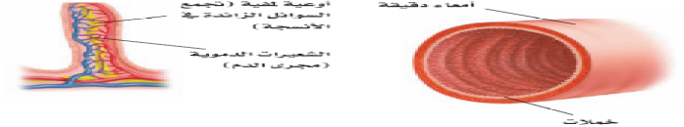  الأمعاء الغليظة : عندما يدخل الكيموس الى الأمعاء تمتص ما فيه من ماء وبذلك يتم المحافظة على الاتزان الداخلى للجسم وبعد امتصاص الماء الموجود تصبح بقايا الطعام أكثر صلابة ثم تتحكم عضلات المستقيم وهى أخر جزء من الأمعاء الغليظة بالإضافة الى فتحة الشرج فى عملية خروج الفضلات شبه الصلبة الى خارج الجسم .  أهمية بكتيريا الجهاز الهضمى  تعيش أنواع مختلفة من البكتيريا فى الجسم ومعظمها فى أعضاء الجهاز الهضمى كالفم والأمعاء الغليظة وبعض هذه البكتيريا مفيد للجسم فالبكتيريا الموجودة فى الامعاء الغليظة تتغذى على بقايا الطعام غير المهضوم كالسيليلوز وتصنع ما تحتاج اليه بعض الفيتامينات ، كفيتامين ك ونوعين من فيتامين ب . هما النياسين والثيامين الضرويان للجهاز العصب ووظائف الجسم الأخرى .  لماذا تأكل ؟  ربما تختار الطعام لمذاقه أو وفرته أو سهولة تحضيره إلا أن القيمة الغذائية والسعرات الحرارية فى الطعام أكثر أهمية . أن السعر الحرارى هو مقياس مقدار الطاقة ( مثلها مثل الوحدة الدولية ، الجول ) ولكنها تستخدن كثيرا فى مجال الغذاء والتغذية . | السكريات  أو الكربوهيدرات (بالإنكليزية: Carbohydrate) هي مركبات عضوية تصنف ضمن عائلة الفحوم الهدروجينية (الكربوهيدرات) وتحتوي على عدة وظائف غولية (-HO)، تيميز بشكل عام بطعم حلو لذلك تستخدم في الأطعمة والأشربة للتحلية .  http://ar.wikipedia.org

الموضوع : تابع (الهضم والتنفس والإخراج)
الصف: الثاني المتوسط
درس رقم / 18

التاريخ:
اليوم/

الوسيلة : أقلام + سبورة + صور +عرض بور بوينت عن موضوع الدرس

الحصة:
الفصل:

الأهداف التعليمية | التهيئة | استقصاء والاستكشاف | الشرح والتفسير | إثراء وتوسع
  التاريخ
  الصف
  الحصة
ـ أن يعدد الطالب المواد الغذائية .  ـ أن يوضح الطالب البروتينات .  ـ أن يذكر الطالب الوحدات البنائية للبروتينات .  ـ أن يشرح الطالب الكربوهيدرات . | ـ عدد المواد الغذائية .  ـ وضح البروتينات .  ـ اذكر الوحدات البنائية للبروتينات .  ـ اشرح الكربوهيدرات  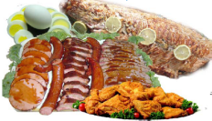 | تجربة  مقارنة محتوى الدهون فى الأطعمة .  الخطوات :  1ـ اجمع ثلاث قطع من كل الأطعمة التالية : رقائق بطاطس ( شيبس ) ، فستق ، ومكعب صغير من فواكه تختارها أنت ، جبنة ، خضراوات ، لحم .  2ـ ضع قطع الطعام التى اخترتها فى كيس ورقى بنى اللون وسجلى اسم الطعام عليه ، ولا تتذوقيها .  3ـ اترك الطعام مدة 30دقيقة .  4ـ أخرج الطعام من الأكياس وتخلص منه . لاحظ الكيس الورقى . | المواد الغذائية  يتضمن الطعام ستة أنواع من المواد الغذائية هى البروتينات والكربوهيدرات والدهون والفيتامينات والأملاح المعدنية والماء تحتوى كل من البروتينات والكربوهيدرات والدهون على الكربون لذا تسمى مواد الغذائية العضوية أما الأملاح المعدنية والماء فلا يحتويان على الكربون لذا تسمى مواد غير عضوية .  البروتينات : يحتاج الجسم الى البروتينات للنمو وتعويض الخلايا التالفة والبروتينات جزئيات ضخمة تتركب من الكربون والهيدروجين والأكسجين والنيتروجين ويحتوى بعضها على الكبريت .  الوحدات البنائية للبروتينات :  يحتاج الجسم الى 20 حمضا أمينيا فقط مرتبة بطرائق مختلفة لصنع آلاف البروتينات التى تستفيد منها الخلايا وتصنع معظم هذه الحموض الأمينية فى الجسم إلا ثمانية منها تسمى الحموض الامينية الأساسية حيث تحصل عليها من الطعام الذى تأكله .  الكربوهيدرات :  ادرس المعلومات حول القيمة الغذائية الموجودة على مجموعة من علب الأطعمة تلاحظ أن عدد جرامات الكربوهيدات الموجودة فى كمية من رقائق الذرة أكثر من كمية المواد الغذائية الأخرى . | السكريات  أو الكربوهيدرات (بالإنكليزية: Carbohydrate) هي مركبات عضوية تصنف ضمن عائلة الفحوم الهدروجينية (الكربوهيدرات) وتحتوي على عدة وظائف غولية (-HO)، تيميز بشكل عام بطعم حلو لذلك تستخدم في الأطعمة والأشربة للتحلية .  http://ar.wikipedia.org
مدرس المادة / المشرف التربوي / مدير المدرسة /

الموضوع : تابع (الهضم والتنفس والإخراج)
الصف: الثاني المتوسط
درس رقم / 18

التاريخ:
اليوم/

الوسيلة : أقلام + سبورة + صور +عرض بور بوينت عن موضوع الدرس

الحصة:
الفصل:

الأهداف التعليمية | التهيئة | استقصاء والاستكشاف | الشرح والتفسير | التقويم
ـ أن يوضح الطالب المقصود بالدهون .  ـ أن يبين الطالب أهمية الفيتامينات .  ـ أن يبين الطالب الأملاح المعدنية .  ـ أن يذكر الطالب فوائد الماء للجسم .  ـ أن يبين الطالب لماذا تشعر بالعطش ؟  ـ أن يعدد الطالب مجموعات الأطعمة . | ـ وضح المقصود بالدهون .  ـ بين أهمية الفيتامينات .  ـ بين الأملاح المعدنية .  ـ اذكر فوائد الماء للجسم .  ـ بين لماذا تشعر بالعطش ؟  ـ عدد مجموعات الأطعمة | التحليل  1ـ أى الأطعمة تركت بقعة شفافة ؟ وايها ترك بقعة مائية ؟  2ـ ماذا يشبه الطعام الذى ترك يقعة دهنية ؟  3ـ استعمل هذا الاختيار للكشف عن وجود الدهون فى بقية الطعام ، إن البقعة المائية تعنى أن الطعام يحتوى على كميات كبيرة من الماء . | الدهــــــــــون : وتسمى كذلك الليبيدات وهى ضرورية للجسم فهى تمدك بالطاقة وتساعد الجسم على امتصاص الفيتامينات كما أن النسيج الدهنى يشكل الوسادة التى ترتكز عليها اعضاؤك الداخلية وعلينا ألا ننسى أن الغشاء البلازمى لكل خلية يتكون معظمه من الدهون .  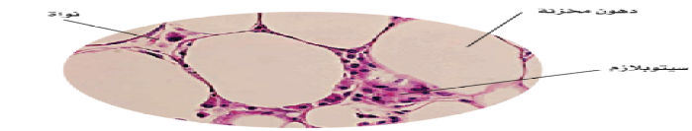  الفيتامينات  تحتاج خلايا العظام فى الجسم الى فيتامين د لتستطيع امتصاص الكالسيوم ويحتاج الدم الى فيتامين ك لكى يتخثر . والفيتامينات مواد غذائية عضوية تحتاج اليها بكميات قليلة للنمو وتنظيم وظائف الجسم والوقاية من بعض الأمراض .  الأملاح المعدنية : تسمى المواد الغذائية غير العضوية التى تنظم العديد من التفاعلات الكيميائية فى الخلايا الاملاح المعدنية ، ويحتاج الجسم الى 14 نواعا من الأملاح المعدنية فالكالسيوم والفسفور يستعملان بكميات كبيرة فى وظائف مختلفة فى الجسم  الماء : تستطيع عدة أسابيع دون طعام ولكنك لا تستطيع العيش عدة أيام دون ماء لأن الخلايا تحتاج اليه للقيام باعمالها المختلفة . كما أن المواد الغذائية لا يمكنك الاستفادة منها ما لم تذب فى الماء .  لماذا تشعر بالعطش ؟ يتكون الجسم من الأجهزة التى تعمل معا فعندما يحتاج الجسم الى تعويض الماء المفقود يرسل الى الدماغ رسالة ينتج عنها الشعور بالعطش فتشرب لتسد عطشك وتحافظ على اتزانك الداخلى .  مجموعات الأطعمة  لاتوجد المواد الغذائية كلها فى نوع واحد من الأطعمة . لذا يجب أن تنوع فى الأطعمة التى تتناولها ولتسهل ذلك فقد تم تصنيفها الى خمس مجموعات رئيسية هى الخبز ومنتجات الحبوب والخضراوات والفواكة والحليب واللحوم ويحتاج الشخص البالغ الى 2000سعر حرارى فى اليوم . | ـ وضح المقصود بالدهون .  ـ بين أهمية الفيتامينات .  ـ بين الأملاح المعدنية .
مدرس المادة / المشرف التربوي / مدير المدرسة /

الموضوع : جهاز التنفس
الصف: الثاني المتوسط
درس رقم / 19

التاريخ:
اليوم/

الوسيلة : أقلام + سبورة + صور +عرض بور بوينت عن موضوع الدرس

الحصة:
الفصل:

الأهداف التعليمية | التهيئة | استقصاء والاستكشاف | الشرح والتفسير | إثراء وتوسع
  التاريخ
  الصف
  الحصة
ـ أن يصف الطالب وظائف الجهاز التنفسى .  ـ أن يعدد الطالب أجزاء الجهاز التنفسى | ـ صف وظائف الجهاز التنفسى .  ـ عدد أجزاء الجهاز التنفسى . | تجربة  مقارنة مساحة السطح  الخطوات :  1ـ ضع انبوبا كرتونيا ( انبوب المناديل الورقية مثلا ) فى وعاء فارغ .  2ـ املأ الأنبوب بكرات زجاجية .  3ـ فرغى الأنبوب من الكرات وعدها .  4ـ كرر الخطوتين 2و3 مرتين ثم احسب متوسط عدد الكرات اللازمة لملء الأنبوب .  5ـ إذا كانت مساحة السطح الداخلى للأنبوب تساوى 161.29 سم2 تقريبا ومساحة سطح الكرة الواحدة تساوى 8.06 سم2 تقريبا ، فاحسب مساحة سطح مجموع الكرات المستعملة لملء الانبوب . | وظائف الجهاز التنفسى  يدخل الهواء بالأكسجين الى الرئتين ثم ينتقل من الرئتين الى جهاز الدوران حيث يحمله الدم بالإضافة الى الجلوكوز الذى امتصه من الجهاز الهضمى الى الخلايا وتوجد فى الخلايا مواد أخرى ضرورية لحدوث سلسلة من التفاعلات الكيميائية تسمى التنفس الخلوى . والذى لا يمكن حدوثه فى غياب الأكسجين .  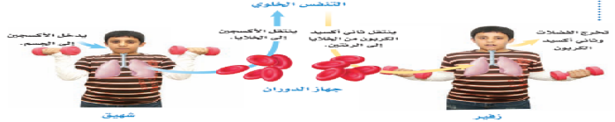  أجزاء الجهاز التنفسى  يتكون الجهاز التنفسى من تراكيب تساعد على إدخال الأكسجين الى الجسم وإخراج الفضلات الغازية منه يدخل الهواء الى الجسم عن طريق الأنف او الفم ويوجد فى الأنف شعيرات صغيرة تخلص الهواء مما يعلق به من الشوائب والغبار ثم يدخل الهواء الى تجويف الأنف حيث يتم ترطيبه وتدفئته يبطن التجويف الأنفى غدد مخاطية تفرز المخاط الذى يعمل على التقاط الشوائب التى لم تستطيع الشعيرات التقاطها وبذلك يدخل الهواء نظيفا الى الرئتين .  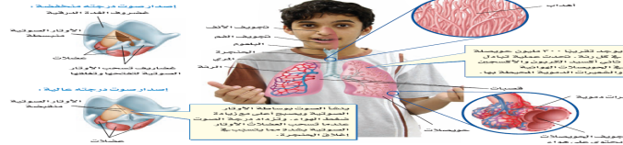 | سرطان الرئه  هو ثاني أكثر السرطانات شيوعاً في العالم ( بعد سرطان الجلد ) والمسبّب الاكثر للوفاة بأمراض السرطان  وهو يصيب في أغلب الأحيان الاشخاص الذين تتراوح اعمارهم بين سن الخمسين و السبعين  وهو مرض يمكن الوقاية منه الى حد كبير _ حيث إن عامل خطره الرئيسي هو التدخين _ فيما مضى كان سرطان الرئة دائماً أكثر شيوعا ًفي أوساط الرجال لكن الفجوة في السنوات الأخيرة ضاقت كثيراً بعد ان ازدادت أعداد المدخنّات من النساء .  http://www.6abib.com
مدرس المادة / المشرف التربوي / مدير المدرسة /

الموضوع : تابع جهاز التنفس
الصف: الثاني المتوسط
درس رقم / 19

التاريخ:
اليوم/

الوسيلة : أقلام + سبورة + صور +عرض بور بوينت عن موضوع الدرس

الحصة:
الفصل:

الأهداف التعليمية | التهيئة | استقصاء والاستكشاف | الشرح والتفسير | إثراء وتوسع
  التاريخ
  الصف
  الحصة
ـ أن يعرف الطالب البلعوم .  ـ أن يشرح الطالب كيف تتم عملية تبادل الأكسجين وثانى أكسيد الكربون فى الرئتين والأنسجة .  ـ أن يصف الطالب الشعبتان الهوائيتان والرئتان .  ـ ان يبين الطالب لماذا التنفس ؟ | ـ عرف البلعوم .  ـ اشرح كيف تتم عملية تبادل الأكسجين وثانى أكسيد الكربون فى الرئتين والأنسجة .  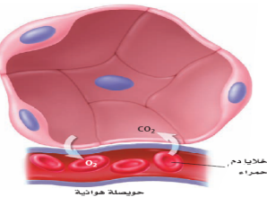  ـ صف الشعبتان الهوائيتان والرئتان .  ـ لماذا التنفس ؟ | التحليل  1ـ قارن مساحة السطح الداخلى للأنبوب بمساحة سطح الكرات اللازمة لملئه .  2ـ إذا مثل الأنبوب القصبة الهوائية فماذا تمثل الكرات ؟  3ـ استعمل هذا النموذج لتفسير عملية تبادل الغازات فى الرئتين بفاعلية . | البلعوم : يدخل الهواء الدافى الرطب الى البلعوم وهو عبارة عن انبوب يمر خلاله الطعام والسوائل والهواء ويوجد فى اخر البلعوم لسان المزمار فعند بلع الطعام يغلق لسان المزمار المجرى التنفسى مما يمنع دخول السوائل والطعام الى المجارى التنفسية .  الحنجرة والقصبة الهوائية : ينتقل الهواء الى الحنجرة وهى ممر للهواء تتصل بأربعة اواج من الأنسجة تسمى الأوتار الصوتية ويسبب ضغط الهواء بين الأوتار الصوتية اهتزازها وإصدار الاصوات فعندما يتكلم تعمل العضلات على شد الأوتار الصوتية أو ارخائها كما ينسق الدماغ حركة العضلات فى القصبة الهوائية واللسان والخدود والشفاه لكى تصدر الأصوات المختلفة .  القصبة الهوائية : يتحرك الهواء من الحنجرة الى القصبة الهوائية التى تتكون من حلقات غضروفية غير مكتملة على شكل حرف c الذى يضمن بقاء القصبة الهوائية مفتوحة ويبطن الصبة الهوائية غشاء مخاطى وأهداب  الشعبتان الهوائيتان والرئتان : يدخل الهواء الى الرئتين عبر انبوبين قصيرين يوجدان فى الجزء السفلى من القصبة الهوائية يدخل كل منهما الى إحدى الرئتين ويسمى كل واحد منها الشعبة الهوائية . تتفرع كل شعبة الى شعيبات اصغر فأصغر الى أن تنتهى بمجاميع من الأكياس ذات جدران رقيقة تشبه عناقيد العنب تسمى الحويصلات الهوائية وتعد الرئة كتلة من الحويصلات .  لماذا التنفس ؟ يرسل الدماغ اشارات الى عضلات البطن لتنقبض وتنبسط دون أن تحتاج الى التفكير فى ذلك يستطيع الدماغ تغيير معدل التنفس تبعا لكمية ثانى أكسيد الكربون الموجودة فى الدم . فغذا كانت نسبة ثانى أكسيد الكربون عالية زاد معدل التنفس ويقل إذا كانت كمية ثانى أكسيد الكربون فى الدم قليلة . | سرطان الرئه  هو ثاني أكثر السرطانات شيوعاً في العالم ( بعد سرطان الجلد ) والمسبّب الاكثر للوفاة بأمراض السرطان  وهو يصيب في أغلب الأحيان الاشخاص الذين تتراوح اعمارهم بين سن الخمسين و السبعين  وهو مرض يمكن الوقاية منه الى حد كبير _ حيث إن عامل خطره الرئيسي هو التدخين _ فيما مضى كان سرطان الرئة دائماً أكثر شيوعا ًفي أوساط الرجال لكن الفجوة في السنوات الأخيرة ضاقت كثيراً بعد ان ازدادت أعداد المدخنّات من النساء .  http://www.6abib.com
مدرس المادة / المشرف التربوي / مدير المدرسة /

الموضوع : تابع جهاز التنفس
الصف: الثاني المتوسط
درس رقم / 19

التاريخ:
اليوم/

الوسيلة : أقلام + سبورة + صور +عرض بور بوينت عن موضوع الدرس

الحصة:
الفصل:

الأهداف التعليمية | التهيئة | استقصاء والاستكشاف | الشرح والتفسير | التقويم
ـ أن يفرق الطالب بين الشهيق والزفير .  ـ أن يوضح الطالب تاثير الدخان فى الجهاز التنفسى ..  ـ أن يبين الطالب أمراض الجهاز التنفسى المعدية .  ـ ان يفسر الطالب اسباب التهاب القصبة الهوائية .  ـ أن يبين الطالب اسباب انتفاخ الرئة .  ـ أن يذكر الطالب أسباب سرطان الرئة .  ـ أن يشرح الطالب أعراض الربو . | ـ فرق بين الشهيق والزفير .  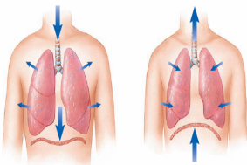  ـ وضح تاثير الدخان فى الجهاز التنفسى ..  ـ بين أمراض الجهاز التنفسى المعدية .  ـ فسر اسباب التهاب القصبة الهوائية .  ـ بين اسباب انتفاخ الرئة .  ـ اذكر أسباب سرطان الرئة .  ـ اشرح أعراض الربو . | تجربة  مقارنة مساحة السطح  الخطوات :  1ـ ضع انبوبا كرتونيا ( انبوب المناديل الورقية مثلا ) فى وعاء فارغ .  2ـ املأ الأنبوب بكرات زجاجية .  3ـ فرغى الأنبوب من الكرات وعدها .  4ـ كرر الخطوتين 2و3 مرتين ثم احسب متوسط عدد الكرات اللازمة لملء الأنبوب .  5ـ إذا كانت مساحة السطح الداخلى للأنبوب تساوى 161.29 سم2 تقريبا ومساحة سطح الكرة الواحدة تساوى 8.06 سم2 تقريبا ، فاحسب مساحة سطح مجموع الكرات المستعملة لملء الانبوب .  التحليل .  1ـ قارن مساحة السطح الداخلى للأنبوب بمساحة سطح الكرات اللازمة لملئه .  2ـ إذا مثل الأنبوب القصبة الهوائية فماذا تمثل الكرات ؟  3ـ استعمل هذا النموذج لتفسير عملية تبادل الغازات فى الرئتين بفاعلية . | الشهيق والزفير : يحدث التنفس نتيجة التغيرات فى الحجم ، ومن ثم ضغط الهواء فى الظروف الطبيعية يتحرك الهواء من مناطق الضغط المرتفع الى مناطق الضغط المنخفض فعندما تقوم بالضغط على علبة بلاستيكية فإن الهواء يخرج منها وذلك لأن ضغط الهواء خارج العلبة أقل من داخلها لأنك غيرت حجمها وعندما تعود العلبة الى شكلها الأصلى فإن الهواء يعود اليها مرة أخرى .  أمراض الجهاز التنفسى واختلالاته  إن المواد الكيميائية الموجودة فى التبغ كالنيكوتين والقطران وهى مواد سامة تدمر الخلايا كما ان درجة الحرارة المرتفعة والدخان وثانى أكسيد الكربون الناتجة عن عملية الاحتراق قد تضر خلايا المدخن . وحتى غير المدخنين فإن عملية استنشاق الدخان تسمى التدخين السلبى تضر بصحتهم وتؤذى أجهازتهم التنفسية .  أمراض الجهاز التنفسى المعدية  تسبب البكتيريا والفيروسات والمخلوقات الحية الدقيقة الأخرى إصابات تؤثر فى أعضاء الجهاز التنفسى فالرشح من الأمراض الشائعة التى تؤثر فى الجزء العلوى من الجهاز التنفسى ( من الأنف الى البلعوم ) والقصيبات وقد تتضرر الأهداب المبطنة للقصبة الهوائية والقصيبات ولكنها سرعان ما تشفى  التهاب القصبات المزمن :  عندما تتهيج القصيبات وتحتقن وينتج الكثير من المخاط تتطور الحالة الى الاصابة بالتهاب القصبات وغالبا ما تتعافى القصبات خلال عدة اسابيع إلا أن المرض يستمر أحيانان فترة أطول . وعندما حدث ذلك يطلق على هذا المرض " التهاب القصبات المزمن "  انتفاخ الرئة :  ينتج هذا المرض عن زيادة حجم الحويصلات فى الرئة وعندما تحمر الحويصلات وتنتفخ يفرز انزيم يسبب تحطم جدارنها وبذلك لا تستطيع الحويصلات دفع الهواء خارج الرئتين مما يؤدى الى دخول كميات قليلة من الأكسجين الى مجرى الدم وزيادة كمية ثانى أكسيد الكربون وهبوط فى معدل التنفس .  سرطان الرئة :  يعد تنفس القطران الناتج عن التدخين سببا رئيسا للإصابة بسرطان الرئة حيث يعمل القطران بالإضافة الى المكونات الأخرى للتبغ كمادة مسرطنة ومما تجدر معرفته أن سرطان الرئة يصعب اكتشافه فى مراحله المبكرة .  الربو :  إن عدم القدرة على التنفس والسعال هى أعراض تظهر عند المصابين بأحد أمراض الرئة المسمى بالربو عندما يصاب الشخص بالربو فإن القصبات تنقبض بسرعة ، لذا فإن علاج الربو هو استنشاق دواء محدد يعمل على ارتخاء القصبات .  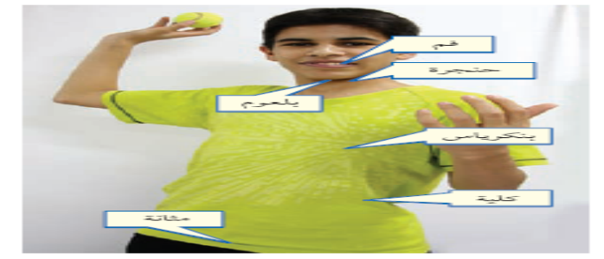 | ـ بين أمراض الجهاز التنفسى المعدية .
مدرس المادة / المشرف التربوي / مدير المدرسة /

الموضوع : جهاز الإخراج
الصف: الثاني المتوسط
درس رقم / 20

التاريخ:
اليوم/

الوسيلة : أقلام + سبورة + صور +عرض بور بوينت عن موضوع الدرس

الحصة:
الفصل:

الأهداف التعليمية | التهيئة | استقصاء والاستكشاف | الشرح والتفسير | إثراء وتوسع
  التاريخ
  الصف
  الحصة
ـ أن يصف الطالب جهاز الإخراج .  ـ أن يصف الطالب الجهاز البولى .  ـ أن يوضح الطالب كيف يتم تنظيم مستوى السوائل .  ـ أن يعدد الطالب أعضاء الجهاز البولى | ـ صف جهاز الإخراج .  ـ صف الجهاز البولى .  ـ وضح كيف يتم تنظيم مستوى السوائل  ـ عدد أعضاء الجهاز البولى . | كيف يحصل الجسم على الماء وكيف يفقده ؟  يعتمد الجسم على الماء فلولا الماء لما استطاع الجسم القيام بوظائفه المختلفة لهذا فإن الدماغ وجميع أجهزة الجسم مسؤولة عن موازنة الماء المفقود والماء المكتسب .  تحديد المشكلة  الجدول أ يوضح المصادر الرئيسية التى يحصل الجسم بوساطتها على الماء وينتج الماء كفضلات خلال عملية أكسدة الطعام للحصول على الطاقة فى خلايا الجسم 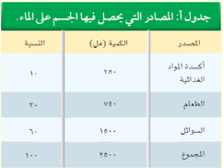 | وظائف الجهاز الإخراجى :  إن تراكم النفايات دون لالتخلص منها يسبب العديد من المشكلات الصحية لذا فإن الطعام غير المهضوم فى الجسم يطرح خارجا عبر الأمعاء الغليظة بينما يتم التخلص من الفضلات الغازية خلال مجهود مشترك بين جهازى الدوران والتنفس . كما تطرح بعض الأملاح من العرق وتعمل هذه الأجهزة مجتمعة كجزء من جهاز الإخراج فى الجسم .  الجهاز البولى :  يخلص الجهاز البولى الدم من الفضلات الناتجة من الخلايا خلال عملية التنفس الخلوى كما يوازن بين كميات الأملاح والماء الضرورية للنشاطات الحيوية جميعها .  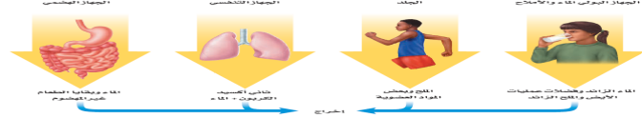  تنظيم مستوى السوائل  يجب أن يبقى مستوى السوائل فى الجسم متزنا وأن يكون ضغط الدم ثابتا ليحافظ الإنسان على صحته . تقوم منطقة فى الدماغ تسمى منطقة تحت المهاد بمراقية مستوى الماء فى الدم فإذا لاحظت ارتفاعه فإنها تفرز كمية قليلة من هرمون يعمل على تقليل كمية الماء المعاد امتصاصه الى الدم فى الكلية وبذلك تزيد كمية البول .  أعضاء الجهاز البولى :  أعضاء الأخارج هو الاسم الاخر لهذه الأعضاء . تعد الكليتان العضو الرئيس فى الجهاز البولى وتشبه كل واحدة منهما حبة الفاصوليا وتقع الكليتان فى الجهة الخلفية من البطن على مستوى الخصر . وتعملان على تنقية الدم من الفضلات التى جمعها من الخلايا . ويستغرق مرور جميع الدم الموجود فى الجسم خلال الكليتين خمس دقائق تقريبا .  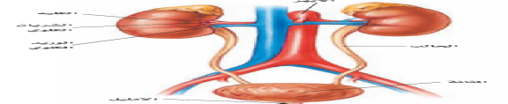 | سرطان المثانة  هو رابع أكثر أنواع السرطانات شيوعا بين الرجال والثامن الأكثر شيوعا لدى النساء حسب معهد السرطان الوطني الأمريكي^{[1]}، ويشكل رابع أكثر أنواع السرطانات شيوعا بين الرجال في بريطانيا^{[2]}. في عام 1996 أكثر من 300000 حالة جديدة تم تشخيصها في جميع أنحاء العالم^{[3]}. يتم تشخيص الغالبية العظمى من سرطان المثانة في مراحله المبكرة .  http://ar.wikipedia.org

الموضوع : جهاز الإخراج
الصف: الثاني المتوسط
درس رقم / 20

التاريخ:
اليوم/

الوسيلة : أقلام + سبورة + صور +عرض بور بوينت عن موضوع الدرس

الحصة:
الفصل:

الأهداف التعليمية | التهيئة | استقصاء والاستكشاف | الشرح والتفسير | التقويم
.ـ أن يصف الطالب عمل الكلية .  ـ أن يوضح الطالب جمع البول واخراجه .  ـ أن يعرف الطالب كلا من الحالب والمثانة .  ـ أن يعدد الطالب أمراض الجهاز البولى واختلالاته .  ـ أن يذكر الطالب طريقة غسيل الكلى . | ـ صف عمل الكلية .  ـ وضح جمع البول واخراجه .  ـ عرف كلا من الحالب والمثانة .  ـ عدد أمراض الجهاز البولى واختلالاته .  ـ اذكر طريقة غسيل الكلى . | ويوضح الجدول ب الوسائل الرئيسية التى يفقد الجسم خلالها الماء ونظهر البيانات العلاقة بين كسب الماء وفقده .  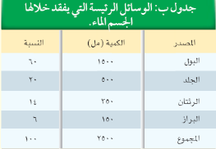  تحديد المشكلة  1ـ ما المصدر الرئيس للحصول على الماء فى الجسم ؟ وما الوسيلة الرئيسية لفقدان الماء منه؟  2ـ كيف تتغير نسبة الماء المكتسب الى الماء المفقود عند شخص يعمل فى درجة حرارة عالية جدا ؟ أى أعضاء الجسم فى هذه الحالة يساهم على نحو أكبر فى فقدان الماء ؟ | الترشيح فى الكلية  نظام الترشيح الثنائى هو الوصف الحقيقى لما يحدث فى الكلية . تتكون الكلية تقريبا من مليون وحدة ترشيح دقيقة تسمى الوحدات الأنبوبية الكلوية أو النفريدات وتتكون الوحدات الأنبوبية الكلوية من تركيب كأسى الشكل وتركيب أنبوبى يسمى القناة .  جمع البول واخراجه  ينتقل البول فى الأنابيب الجامعة الى منطقة فى الكلية تشبه المحقن ثم الى الحالبين  الحالب : انبوب يصل الكلية بالمثانة .  المثانة : عضو عضلى مرن يخزن البول الى حين إخراجه من الجسم ويستطيع جدارها المرن التمدد بحيث تتسع الى خمسة لترات من البول واخيرا تحمل القناة البولية البول ليطرح خارج الجسم .  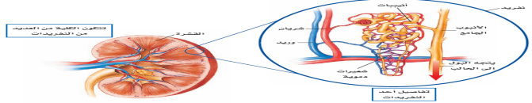  أمراض الجهاز البولى واختلالاته  تتراكم الفضلات وتعمل بوصفها سموما وبذلك يحدث عدم اتزان للأملاح ويستجيب الجسم بمحاولة إعادة الاتزان الى وضعه الطبيعى .  غسيل الكلى  يستطيع الانسان العيش بصحة جيدة بوجود كلية واحدة لان حجم الكلية المتبقية يزيداد وتعمل بشكل أكبر لتعوض الكلية المفقودة أما اذا اصيبت كلتا الكليتين بالفشل فيجب ترشيح دم الشخص المصاب بوساطة الكلية الاصطناعية .  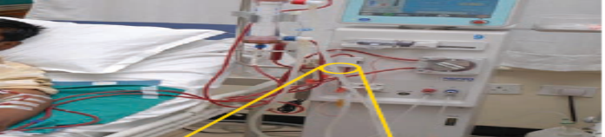 | صف عمل الكلية  ـ وضح جمع البول واخراجه .  ـ عرف كلا من الحالب والمثانة .  ـ عدد أمراض الجهاز البولى واختلالاته .  ـ اذكر طريقة غسيل الكلى .
مدرس المادة / المشرف التربوي / مدير المدرسة /

